OSNOVE PSIHOLOGIJE

Očetje psihologije
Wundt, James, Pavlov, Freud, Watson
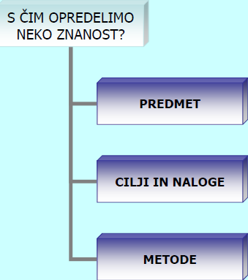
Širše teme predmeta
• Pojmovanja predmeta psihologije
• Psihologija kot znanost
• Cilji in naloge psihologije
• Metode psihologije
– metode razlaganja
– metode ocenjevanja
– metode raziskovanja
• Potek in etika psihološkega
dela in raziskovanja
• Področja psihologije

Uvod: Aristotel (o duševnosti)
• "Če smatramo znanje in razumevanje za stvari, ki sta lepi in vredni in če naj med različnimi področji znanja vrednotimo katero više od drugega, najsi bo to zaradi njegove temeljne forme, najsi zaradi velike vrednosti ali pa čudovite narave predmeta tega znanja, tedaj lahko iz vseh teh razlogov upravičeno postavimo na prvo mesto znanstveno raziskovanje duše. Vpogled v bistvo duše ima velik pomen za vsa druga prizadevanja po resnici in kar največji pomen za razkrivanje narave. Kajti v duši lahko vidimo načelo vsega življenja." (Aristotel)

Definicija psihologije
• Izraz “psihologija”
• Prvotna pojmovanja duše in duševnosti
– Elementarne kulture in prvotni psihofizični dualizem
– Predznanstvena in filozofska pojmovanja duševnosti
– Laična pojmovanja duševnost
• Znanstveno pojmovanje duševnosti
• Definicija psihologije

Pomen in nastanek izraza psihologija
• Psihologija = znanost o duši (psykhe + logos)
– Etimologija: duša 􀃍 dihanje, dih (podobno izpeljani psihe, anima, spiritus, atman…)
• Marko Marulić (okrog 1520)
– Zapis Franja Božičevića - Natalisa
– Po zaslugi Krstića (1964) in zgodovinarja psihologije Brožka
prišlo v zgodovino psihologije
– Desetletja pozneje se izraz pojavi pri Göcklu (Goclenius, 1590),
Casmanu (1594) in Melanchthonu (okrog 1550 v njegovih predavanjih)

Zgodnja pojmovanja duševnosti
• Elementarne kulture in prvotni psihofizični dualizem
• Predznanstvena in filozofska pojmovanja duševnosti
– Spekulativni in metafizični pojmi (brez ali onstran empiričnega preverjanja)
– Filozofsko obdobje psihologije
(primer s starcem)

Laična pojmovanja duševnosti
• Laična psihologija (ljudska psihologija, poppsihologija, psihološka folklora)
– Laične razlage doživljanja in obnašanja
• Kognitivne sheme, ki jih sprožijo ključne informacije
• PRIMER: nenavadno in neprilagojeno obnašanje sproži razlagalne sheme (razložimo ga kot posledico opitosti, duševne bolezni, čara, obsedenosti…)
– Gradi na tradiciji in razširjenih prepričanjih
– Vnaša tudi nova pojmovanja, vendar z zamikom
• PRIMER: Freudove teorije so postale del psihološke folklore, medtem ko jih je znanstvena psihologija že opustila

Znanstvena definicija psihologije
• Znanstveno pojmovanje duševnosti
– Logično neprotislovno in enoznačno (brez notranjih protislovij in metafor)
– Empirično (izkustveno): nanašati se mora na pojave, ki so izkustveno preverljivi in jih je mogoče znanstveno raziskovati (ne npr. na metafizične pojave)
• Psihologija je znanost o duševnih pojavih, obnašanju in osebnosti

Posebnost psihologije: introspekcija
• Introspekcija in ekstraspekcija
• Introspektivno opazovanje je značilnost in posebnost psihologije
• Duševni pojavi so le introspektivno dostopni
• “Zunanje” in “notranje” izkustvo
– Zakaj narekovaj: naše izkustvo je VEDNO notranje
– Vendar sta dve vrsti tega izkustva:
• Ena je zaznavno izkustvo, posreduje doživljanje “zunanjega” sveta, predmetov, ima prostorsko razsežnost (zaznani svet /vidni, slušni…/, vključno z našim telesom…)
IZKUSTVO, KI GA DOŽIVLJAMO, KOT DA JE “ZUNAJ” NAS
• Druga je nezaznavno, nepredmetno in neprostorsko izkustvo (pojmi, misli, čustva, želje, težnje…)
IZKUSTVO, KI GA DOŽIVLJAMO, KOT DA JE “ZNOTRAJ” NAS

Notranje in zunanje izkustvo
• Duševnost kot predmet proučevanja (do Wundta predvsem predmet filozofske/spekulativne/ psihologije)
• Ekstraspekcija in introspekcija
• Dvojna narava izkustva (?)
– naše doživljanje kot izhodišče
metafizičnih predpostavk
(materialni in duhovni svet)
– prostorsko in neprostorsko izkustvo (zaznavni /vidni, slušni…/ in zgolj nezaznavni lokus izkustva)
• TODA: vse, kar doživljamo (tudi “zunanji” svet), je “znotraj”, je v nas

Introspekcija in ekstraspekcija
• Introspekcija – opazovalec – predmet (neposredno)
• Ekstraspekcija – opazovalec – predmet1
(podoba predmeta 2, neposredno) – čutila – predmet2 (predpostavljeni dejanski objekt opazovanja)
• Tudi pri ekstraspekciji opažamo samo to, kar je znotraj, dejanskega zunanjega objekta ne moremo zajeti drugače kot preko njegove notranje podobe

Neposredno izkustvo
• Wilhelm Wundt
• neposredno izkustvo (zavestno doživljanje, zavestno izkustvo, zavest) kot predmet nove, znanstvene psihologije
• introspektivni eksperiment kot metoda te psihologije
• raziskovanje strukture duševnosti (strukturalizem)
“Wundt je utemeljitelj psihologije, zato ker je poročil fiziologijo s filozofijo in njunega otroka naredil samostojnega. K raziskovanju filozofskih vprašanj je prispeval empirične fiziološke metode.” (Leahey, 1987)

Psihična struktura
• strukturalni pogled
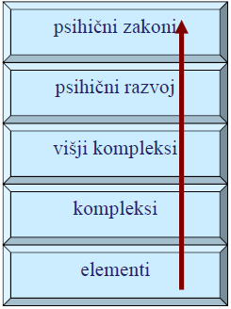
– duševni elementi
– odnosi med njimi
• višji kompleksi
• sinteza njihovega delovanja (ustvarjalna sinteza)
– psihični razvoj
– psihični (vzročni) zakoni
• volja kot vodilni psihični proces (voluntarizem)
– volja oblikuje izkustvo, je njegov subjektivni izvor
• deskriptivna (intelektualistična) in pojasnjevalna (voluntaristična) psihologija

Prvi psihološki laboratorij, katedra, inštitut
• Wundt in sodelavci, Lepzig, 1879

Zavračanje metafizične psihologije
• Wundt je kot nezadovoljive zavrnil dotlej uveljavljene poglede na psihologijo in na predmet njenega proučevanja.
• Kot je jasno zapisal v uvodnem delu Temeljev psihologije (Wundt, 1896), velja to v prvi vrsti za metafizično psihologijo.
– Zanjo je značilno, da na duševne pojave gleda kot na manifestacijo posebne substance, bodisi duhovne (spiritualistična psihologija), bodisi materialne (materialistična psihologija).
– Obe varianti metafizične psihologije si sicer nasprotujeta, saj druga drugo negirata, imata pa skupno pomanjkljivost, da duševnih pojavov ne razlagata z njimi samimi, ampak jih izvajata iz nepreverljivih predpostavk in hipotez o naravi ene ali druge metafizične substance.

Cilj, narava in predmet (nove) psihologije
• Cilj nove psihologije je razlaganje duševnega izkustva iz izkustva samega.
• Psihologija je empirična in ne metafizična veda. Njene probleme moramo reševati z empiričnimi metodami in to brez metafizičnih predpostavk.
– Te so ohranjene tudi v zgodnji obliki empirične psihologije, ki deli izkustvo na „zunanje“ (povezano s čuti) in „notranje“ ali čisto izkustvo. Ta oblika empirične psihologije napačno sodi, da gre za bistveno različni izkustvi, ki terjata povsem drugačen metodični pristop. Notranje izkustvo naj bi bilo dostopno le s „čisto introspekcijo“, medtem ko je zunanje izkustvo možno raziskovati denimo na fiziološki način.
• Temu nasproti postavlja Wundt za predmet nove psihologije neposredno izkustvo. Izkustvo je namreč nedeljeno, je eno samo, ne glede na to, da so njegove kvalitete različne (občutki in zaznave, predstave, čustva, misli, volja). Delitev na zunanje in notranje izkustvo pomeni le dva različna pogleda na isto izkustvo. Psihologija je torej znanost o neposrednem izkustvu.

Metoda (nove) psihologije
• Kot empirična veda mora psihologija usvojiti empirično metodo, biti mora eksperimentalna znanost, tako kot so to tudi druge empirične znanosti (vzporednice z naravoslovjem).
– Zato ne pride v poštev „čista“ introspekcija, zazrta le v notranje izkustvo, temveč introspektivno opazovanje z možnostjo eksperimentalne manipulacije.
• Psihologija je potemtakem eksperimentalna znanost, njena metoda pa je introspektivni eksperiment.

Duševno življenje, doživljanje, zavest
• Wilhelm Jerusalem (1854-1923)
• ”Predmet psihologije je …duševno življenje samo, naši spomini in misli, naša prepričanja in dvomi, naše radosti in bolečine, naše želje in sklepi, skratka vsa duševna stanja in dejavnosti, kakor jih vsak dan in vsako uro doživljamo. Ta doživljanja so nam kot takšna dana neposredno. Lahko jih doživljamo samo na en sam, vsakomur od nas poznan način, ki ga ne moremo natančneje opisati in ravno s tem načinom 'biti doživljeni' se ti pojavi razlikujejo od pojavov v naši okolici, od pojavov v 'zunanjem svetu', h kateremu spada v širšem smislu tudi naše telo.” … "Doživljanje duševnih pojavov imenujemo v splošnem: zavest.” – Jerusalem , 1921, 1922

Vebrov koncept predmeta psihologije
• France Veber (1890 G.Rad. -1975; učenec Alexiusa von Meinonga)
– Predmetna filozofija in psihologija

Doživljanje kot predmet psihologije
• "Psihologija pa je prav ona veda, ki ima za svoj predmet doživljanja in ki skuša doživljanja podrobno opisati, sestavljena doživljanja razčleniti v enostavnejša in dognati najenostavnejša, elementarna doživljanja, ki se ne dajo razčlenjevati v še enostavnejše prvine; psihologija podaja tem potem opredelbo in razvrstitev celokupnega doživljanja in izsleduje obenem zakone, po katerih doživljanje nastaja, izginja in se medsebojno prepleta.” (Veber, 1924).

Duševno delovanje s funkcionalnega vidika
• Drugi oče psihologije
– William James
– eden utemeljiteljev filozofije pragmatizma
– Principi psihologije (1890)
– evolucionizem, funkcionalizem
• V čem se razlikujejo Jamesovi pogledi od Wundtovih?
– funkcija je pomembnejša od strukture
– funkcija, prilagajanje, uporaba
• Zavest
– zavest ni entiteta (substanca), temveč dinamičen, spremenljiv tok duševnega dogajanja
„Psihologija je znanost o mentalnem življenju, o njegovih pojavih in o njegovih pogojih.“ (James, 1890)

Zavestna dogajanja in njihova funkcija
• Predmet psihologije so zavestna dogajanja in aktivnosti, kot se dejansko in naravno pojavljajo v toku zavesti. To so naša občutja, počutja, čustva, želje, predstave, misli, odločitve v svojem živem in spremenljivem teku, ne pa sosledja statičnih sestavin, elementov. Proučevati moramo zavestne aktivnosti, ne pa zavestna stanja. Bistvo in smisel teh aktivnosti pa lahko razumemo, če spoznamo okoliščine (vzroke, pogoje), v katerih nastanejo in če spoznamo funkcijo, cilj, ki jih imajo. Psihologijo pojmuje James torej kot naravno znanost, ki opisuje in razlaga (pojasnjuje) zavestno dogajanje pri človeku.
• Takšna psihologija ima uporabno, aplikativno vrednost.
• James zavrača metafizične okvire zavesti, a meni, da zavest in duševnost ne glede na to igrata odločilno vlogo v človekovem življenju. Duševnost usmerja našo pozornost na okoliščine, ki jih je treba upoštevati in opravlja naše odločitve. Ne le, da je psihologija kot znanost potrebna, psihologija pomeni tudi upanje v znanost.

Naravna introspekcija
• Proučevanje zavesti ni mogoče brez in zunaj introspekcije – v tem se je James strinjal z Wundtom. Toda introspekcija mora biti usmerjena na naravni tok zavesti, na stvari, kot se dogajajo v zavesti. Poseben introspektivni trening je bolj moteč kot koristen.
• Tudi James je prisojal velik pomen eksperimentiranju, pomemben pa se mu je zdel tudi primerjalni, komparativni pristop. To je razumljivo, kajti drugače ni mogoče dobro dojeti razlik med vrstami in organizmi in dobro razumeti prilagoditvenih in evolucijskih vrednosti psihičnih in drugih lastnosti.

Nezavedna duševnost
• Sigmund Freud
• Obstaja duševno dogajanje, ki ni zavestno?
• Kot nam je večji del stvarnosti neviden, tako nam je tudi večji (pomembnejši) del duševnosti “neviden”
• Nezavedna duševnost
– motivacijsko nezavedno, gonsko in potlačeno (Freud)
– potlačene vsebine delujejo in imajo učinke
• npr. vsakdanji nezavedno motivirani besedni spodrsljaji (“pos…al mi je SMS”)
• bojazni, katerih izvora se ne zavedamo/anksioznost
• nevrotski simptomi in druge oblike psihičnih motenj
– kognitivno nezavedno (sodobna kognitivna psihologija)

Duševnost kot ledena gora…
• topika (topologija) duševnosti – prispodoba ledene gore
– zavestno
– predzavestno
– nezavedno
…ali morda otočje
• Carl Gustav Jung
• individualno in kolektivno nezavedno
– skupne, kolektivne “teme”, ki se kažejo v simbolih in metaforah (sanje, fantazija, umetnost, stara znanja /npr. astrologija, alkimija/, religija...)
– posledica delovanja skupne, kolektivne (a nezavedne) duševnosti – arhetipov

Psihologija brez duše in zavesti
• Objektivizem in redukcionizem v psihologiji
• Psihologija brez duše
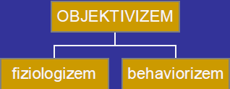
• Ivan Petrovič Pavlov
– fiziologizem
– refleksologija (Sečenov, Behterjev)
– refleksi in pogojevanje (pogojni refleksi)
• Watson, Thorndike, Skinner
– opazljivo vedenje, obnašanje

Radikalni nastop behaviorizma
• John Broadus Watson
• behaviorizem – vrhunec objektivizma v psihologiji
• kritika mentalizma in introspekcije
• radikalen preobrat v pojmovanju narave, predmeta in metod psihologije
“Psihologija, kot jo vidi behaviorist, je čisto objektivna eksperimentalna veja naravne znanosti. Njen teoretični cilj je predikcija in kontrola obnašanja.“ (Watson, 1913, str. 187).
Primeri: Mali Albert, 1920; Psychological Care of Infant and Child, 1928; Vnukinja igralka Mariette Hartley

Obnašanje kot predmet psihologije
• duševnost kot črna škatla, ki je ni mogoče objektivno raziskovati
• in kaj je mogoče objektivno raziskovati?
• dražljaji - odzivi = obnašanje
• obnašanje kot predmet psihologije
• odzivi kot funkcija vplivov okolja
– behavioristi odklanjajo tudi fiziologizem in ignorirajo vplive dednosti
– okoljski determinizem

Obnašanje = dražljaji + odzivi
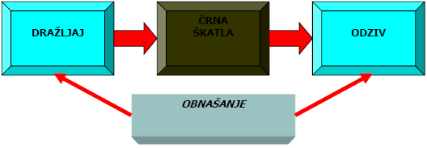

Duševni pojavi in procesi vendarle
nujni predmet psihologije
• Omejevanje predmeta psihologije ni upravičeno – ZAKAJ?
• Znanstveno raziskovanje VSEH vidikov človekovega doživljanja in obnašanja
• Objektivnih, opazljivih pojavov ne moremo razložiti, ne da bi upoštevali njihove globlje in neopazne (LATENTNE) vzroke
• Na te latentne vzroke pa lahko mnogokrat le hipotetično sklepamo in jih s pomočjo z njimi povezanega obnašanja preverjamo
• Tipični vzorec znanstvenega raziskovanja tudi v psihologiji:
– Hipoteza o (latentni) vzročni strukturi pojavov, ki nas zanimajo
– Eksperimentalno preverjenje hipoteze
– Potrditev vzročnega dejavnika, ki je velikokrat latentne narave
• PRIMERI
– kemija, fizika: atomska in molekularna struktura
– psihologija: obnašanje lahko pojasnimo le s hipotezami o delovanju notranjih struktur in funkcij (inteligentnost, osebnostne poteze, nezavedni motivi...)
• Zato je nujno tudi proučevanje procesov, ki jih ne moremo objektivno opazovati
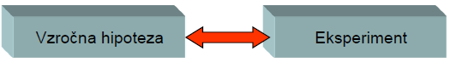

Osebnost kot predmet psihologije
• duševne in telesne značilnosti in procesi niso izolirani, ampak so organizirani v celoto
• celota teh značilnosti in procesov je OSEBNOST
• ta celota determinira delovanje njenih sestavin
• osebnost je zato pomemben predmet psihologije

Psihologija kot znanost o osebnosti
“Tako moremo opredeliti psihologijo kot znanost o človekovi osebnosti, ki pa obsega individualne in družbene vidike” (Trstenjak, 1976, str. 33)
“Osebnosti predstavljajo predmet psihologije.” (Murray, 1962, str. 3) Predmet psihologije je predvsem osebnost... proučevanje človekovega življenja in dejavnikov, ki vplivajo na njegov potek” (Murray, 1938, str. 3)

Integralno (sistemsko) pojmovanje predmeta psihologije
• pojavi, ki jih v psihologiji proučujemo, so medsebojno povezani, vplivajo drug na drugega
• takšni vzajemni večsmerni povezanosti pravimo SISTEMSKA povezanost

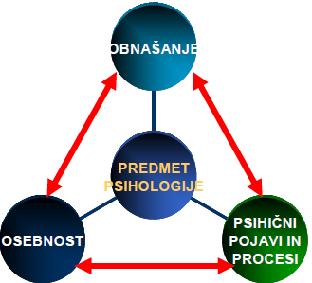

Pregled pojmovanj predmeta psihologije
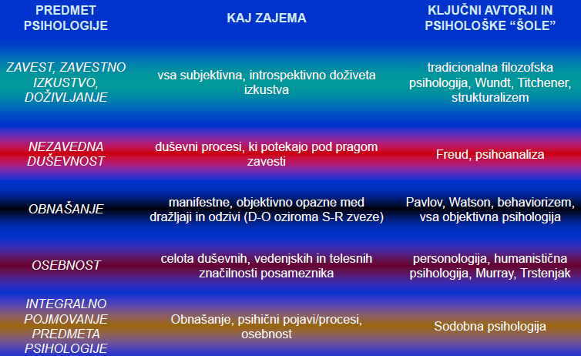

CILJI, NALOGE IN PROBLEMI PSIHOLOGIJE

O čem tu govorimo?
• Cilji, naloge in problemi psihologije
– Spoznavni in praktični cilji
– Opis, razlaga, napoved, sprememba
• Psihološke discipline
– Teoretične discipline
– Aplikativne (praktične) discipline
– Mejna in transdisciplinarna področja psihologije
• Problemi, ki jih raziskuje psihologija

Spoznavni in praktični cilji psihologije
• Težnja po spoznavanju je elementarni človekov motiv.
• Spoznavanje omogoči boljše prilagajanje, boljše urejanje medsebojnih odnosov.
• Znanstveno spoznavanje duševnosti - da bi izboljšali vsakdanja in tradicionalna pojmovanja, da bi jih naredili bolj zanesljiva ter uporabna, se izognili napakam in pristranostim vsakdanjega razumevanja duševnosti in osebnosti.
• Znanstvena teorija, diagnostika in raziskovanje duševnosti izvirajo iz osnovne težnje po spoznavanju – so pa bolj načrtne, objektivne in zanesljive od vsakdanjega in zdravorazumskega spoznavanja.
• Pri teoretičnih znanostih gre v prvi vrsti za spoznavne cilje (opisovanje, razlago in napovedovanje pojavov), pri uporabnih oziroma tehničnih pa za uporabne cilje (spreminjanje in vplivanje).
• Podobno velja za discipline znotraj posamezne znanosti: tudi psihološke discipline delimo na teoretične in uporabne.
• Spoznavanje znanstvene resnice o duševnosti, obnašanju, osebnosti
• Uporaba znanstvenih spoznanj v praktične (koristne) namene
• Teoretične in uporabne znanosti in znanstvene panoge (discipline) v sistemu znanosti (kje v njem je mesto psihologije?)
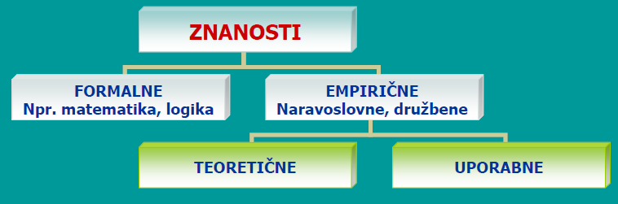

Zakaj je znanstveno spoznavanje duševnosti in osebnosti potrebno
• Potreba po objektivnem in zanesljivem poznavanju duševnosti je toliko večja, ker je povezana z nekaterimi ključnimi praktičnimi in življenjskimi vprašanji in ravnanji
• Naše delovanje je odvisno od tega, kako razlagamo njegove vzroke
• Nekaj primerov, zakaj ni vseeno, kako pojmujemo duševnost in osebnost, ter dejavnike, ki vplivajo nanju:
– Če bi bila duševnost v pretežnem delu prirojena, kak smisel bi potem imela vzgoja in učenje? Če pa so pomembni vidiki in področja duševnosti pridobljeni (naučeni) in spremenljivi, potem so vzgojna prizadevanja in izobraževanje še kako smiselna.
– Če je naša duševnost povsem determinirana, kak smisel ima govoriti o svobodi, odgovornosti in krivdi, izbiranju in odločanju? Če pa obstaja možnost pristne izbire, tedaj ima velik smisel, da se borimo za preseganje omejitev in za svobodo, da tehtamo svoje odločitve in da tudi terjamo odgovornost in priznamo krivdo.
– Če se npr. agresivno obnašanje oblikuje na podlagi posnemanja, bi bilo smiselno omejiti prikazovanje nasilja v umetnosti in v medijih. Če pa gledanje nasilja vodi h katarzi in sproščanju napetosti, bi morali gledati na prikazovanje nasilja v medijih drugače.
– Če so zgodnje izkušnje odločilne za celotni nadaljnji razvoj posameznika, je treba posvečati negi in vzgoji v najzgodnejši dobi bistveno več pozornosti, kot v primeru, da te izkušnje ne oblikujejo pomembno poznejše duševnosti.

Zdrava pamet ni dovolj
• Na prejšnja vprašanja je mogoče odgovoriti le, če skušamo pridobiti jasna in zanesljiva spoznanja o duševnosti.
• Z običajnimi, "zdravorazumskimi" razmišljanji in prepričanji se ne moremo zadovoljiti, čeprav so še tako razumljiva in pričakovana.
• Zgodovina vsake znanosti je polna primerov, kako so se banalne zdravorazumske "resnice" izkazale kot zmote, ki so ovirale napredek človeškega spoznavanja (prepričanje o gibanju sonca okoli zemlje ali o tem, da je zemlja ravna, sta samo dva od najbolj očitnih primerov).
• Podobno velja tudi za psihološko raziskovanje duševnosti
– Npr. razlage duševnih problemov in motenj
– Prepričanje, da je duševnost isto kot zavestno doživljanje

Temeljni cilji znanosti
• Opis
• Razlaga
• Napoved
• Nadzor (sprememba, modifikacija)

Opis (deskripcija)
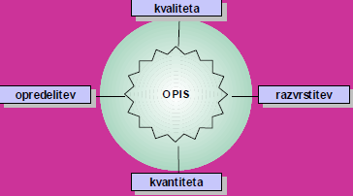
• Sistematično povezane izjave o značilnostih pojavov, ki jih proučujemo
– Opredelitev pojavov
• Definicija, bistvo
– Določanje značilnosti
• Kvalitativne
• Kvantitativne
– Razvrstitev pojavov
• Vsaka znanost se začne z deskripcijo...
– Že od Aristotela
• Vendar se ne sme končati zgolj z opisom … kako bi npr. opisali neko čustvo: veselje, žalost, jezo, strah, ljubezen / bi to zadoščalo???

Razlaga (eksplanacija, eksplikacija)
• pojasnjevanje
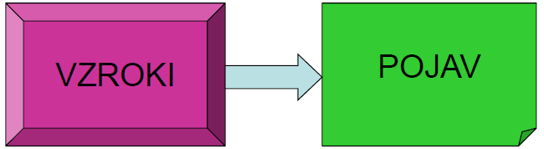
– vzroki
• vzročno pojasnjevanje omogoča napoved ... in načrtno spreminjanje (modifikacijo, kontrolo) pojavov
PROBLEM: vzrokov je lahko več
Kako bi npr. ločevali med nujnimi in zadostnimi vzroki? Aspirin je lahko zadosten vzrok, da na neha boleti glava, ne pa tudi nujen? Kaj pa navidezna vzročnost?

Napoved (predikcija)
• Velik pomen predikcije v znanosti
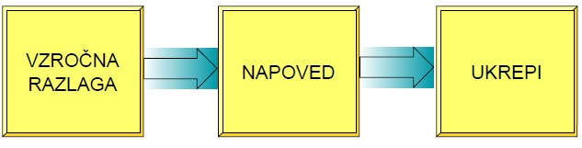
– znanstveni način napovedovanja
• namesto starih mantičnih načinov
• Temelji na vzročnih razlagah in pomeni aplikacijo vzročnih zakonitosti
– “če x..., potem y”
• Na napovedovanju temelji praktično ukrepanje

Nadzor, spreminjanje (kontrola, modifikacija)
• praktično ukrepanje na podlagi napovedovanja
• nadzorovano, sistematično koristno ukrepanje
– npr. v aplikativni psihologiji
• svetovanje, tretma, terapija
• učenje, trening itd.

Teorije emocij
• Klasične teorije
• Behavioristične teorije
• Kognitivne teorije
• Nevroznanstvene teorije
• Bioevolucijske teorije
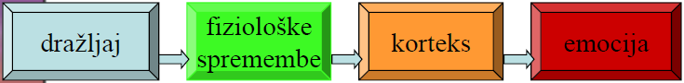
Klasične teorije emocije:
James (1884) - Lange (1885)
• James-Langejeva teorija
– zanimiva, kontraintuitivna
– “ne jočemo zato, ker smo žalostni, ampak smo žalostni zato, ker jočemo”
– emocija kot reakcija na fiziološko dogajanje (visceralni organi - James, vazomotorično dogajanje /kri, žleze/ - Lange)
Poznejša Jamesova korekcija
• James (1894) - korekcija teorije
– zgolj zaznanje objekta ni dovolj za emocijo, potrebna je kognitivna ocena situacije (npr.
medved v kletki)
– hotne visceralne reakcije niso merodajne (npr. bežanje ni vzrok strahu), temveč nehotne (npr. tresenje)

Cannonovih pet kritičnih točk
• Cannon, 1927: pet kritičnih točk
1. ločitev visceralnih organov od CŽS ne spremeni emocionalnega
obnašanja živali (že Sherrington, 1900)
• a kako je z doživljanjem?
2. iste visceralne reakcije se pojavljajo pri različnih emocionalnih in
celo neemocionalnih stanjih - nespecifičnost, torej emocije ne morejo
biti odziv na specifične reakcije
• poznejše raziskave kažejo na določeno specifičnost reakcij
(Ekman in sod., 1983)
3. drobovje je relativno neobčutljivo
• danes vemo, da to ne drži, vendar težko diskriminiramo
visceralne reakcije
4. drobovje reagira prepočasi
• vendar tudi latence emocionalnega doživljanja niso prepričljivo
dognane
5. umetno spodbujanje visceralnih reakcij ne povzroča emocij
• ni povsem tako, 70 % doživljanje “kot da” (kot da gre za čustvo)
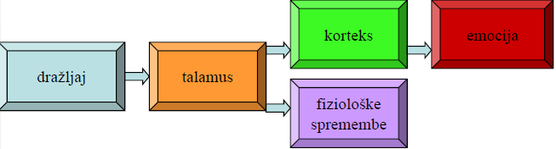
(Maranon, 1924), le 30 % poroča o pristni emociji

Klasične teorije emocije:
Cannon - Bard
• Cannon-Bardova teorija
– kritika Jamesove in Langejeve teorije
– “talamična” teorija
– dražljaj izzove (preko talamusa) tako fiziološke reakcije kot emocionalno doživljanje

Watsonova teorija emocij
• Watson
– opazljiv vzorec odzivov, ki ga povzročijo okoljski dražljaji
– kaotičen, malo prilagojen v odnosu do okolja - v primerjavi z instinkti
• Pogojevanje - izvor fobij?
• Seligman (1970)
– evolucijska pripravljenost (preparedness) na določene dražljaje
• npr. odprt prostor, temo, kače, pajke...
• ne pa na druge nevarnosti, npr. avtomobile, električne vtičnice, rože, gobe...

Mali Albert in naučene emocije
• trije vrojeni emocionalni odzivi
– strah
– jeza
– ljubezen
• Watson, Rayner, 1920: mali Albert
• s pogojevanjem naučene emocionalne reakcije
– zajček, zanimanje
– zvok, jok
– zajček, zvok
– zajček, strah (jok)
– reakcija trajala mesec dni
– generalizacija reakcije
• mali Peter - dekondicioniranje strahu (Mary Cover Jones, 1924)
• etični pomisleki

Schachterjeva teorija emocij
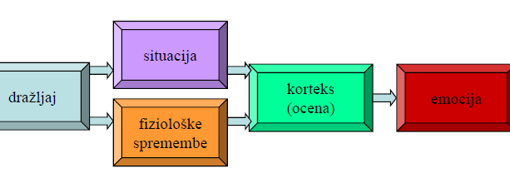
• Dvofaktorska teorija
– fiziološko vzburjenje (jakost emocij)
– kognicija (kvaliteta emocij in tudi jakost)
• za emocijo relevantna ocena situacije
• atribuiranje vzburjenja tej oceni
• Emocije so torej “postkognitivni” fenomen

Schachter - Singerjev poskus
• Schachter, Singer, 1962
• variirani pogoji
– fiziološkega vzburjenja (injekcija soli, adrenalina)
– potrebe po razlagi (nobena, prava, napačna informacija o “vitaminski” injekciji - Suproxin)
– emocionalno-kognitivne situacije (evforično, jezno obnašanje “sodelavca”)
• izid:
– pri evforičnem vzorcu se je pojavilo čustvo veselja ob napačni informaciji in neinformiranju
– pri jeznem vzorcu se je pojavilo čustvo jeze le ob neinformiranju
• replikacija (Marshall, Zimbardo, 1979)
• Donald G. Dutton in Arthur P. Aron (Capillano Bridge): dva mosta, intervju s preizkušanci sredi mosta, telefon: moški na manj varnem mostu so bili bolj vznemirjeni in so bolj pogosto zamenjali svoje občutke za “zaljubljenost”, več klicev in predlogov za zmenek.

Psihološke panoge (discipline)
• Izhajajo iz ciljev
– Teoretski (spoznavni cilji)
• opis in (predvsem) razlaga z napovedno vrednostjo
– Praktični (aplikativni ali uporabni cilji)
• nadzorovano ukrepanje na podlagi napovedi
• Teoretične in uporabne psihološke discipline

Teoretične panoge
• Obča in eksperimentalna psihologija ugotavljata splošne duševne zakonitosti. Predmet njunega proučevanja so normalni duševni procesi in funkcije – spoznavni (kognitivni), motivacijski in čustveni. Obča psihologija je teoretski temelj psihološke znanosti. Ukvarja se z vsemi pomembnimi vidiki osnovnega duševnega delovanja, z zaznavanjem, učenjem, mišljenjem, motivacijo in čustvovanjem. Eksperimentalna psihologija je druga oznaka za to temeljno psihološko disciplino, s katero se želi posebej poudariti, da so njena spoznanja pridobljena z eksperimentalnim raziskovanjem.
• Kognitivna psihologija (lahko jo štejemo v sklop obče psihologije, z vidika pomembnosti kognitivnih procesov pa tudi kot samostojno panogo) proučuje človekovo spoznavno in umsko delovanje, njegov spomin in njegove kapacitete in mehanizme za sprejemanje, ohranjanje in predelovanje informacij.
• Psihologija osebnosti raziskuje značilnosti celostnega duševnega delovanja in obnašanja posameznikov Ugotavlja zakonitosti osebnostnega delovanja posameznika, njegove individualne značilnosti (lastnosti, poteze, sloge delovanja). Proučuje načine zaznavanja in ocenjevanja, strukturo osebnosti (tipe, poteze, dimenzije in sloge), osebnostno dinamiko (gone, potrebe, motive, cilje, interese, vrednote, konflikte, frustracije, obrambne mehanizme, strese in krize), razvoj osebnosti. Posebej se ukvarja z integralnimi psihičnimi strukturami in mehanizmi (jaz, identiteta, samopodoba) in z dometi ter potenco človekove osebnostne rasti. S psihologijo osebnosti je precej povezano proučevanje medosebnih razlik, zlasti razlik v osebnostnih lastnostih med posamezniki (diferencialna psihologija).
• Razvojna psihologija ugotavlja zakonitosti razvoja duševnih pojavov in proučuje značilnosti posameznih razvojnih obdobij. Zanimajo jo vidiki filogenetskega in ontogenetskega duševnega razvoja. Razvojna psihologija raziskuje razvoj posameznih psihičnih procesov in funkcij (npr. umski razvoj, čustveni razvoj, socialni razvoj, razvoj moralnega presojanja) in celostni razvoj posameznika. Usmerja se k proučevanju razvojnih stopenj – prenatalnega obdobja, otroštva (otroška psihologija), mladostništva, odraslosti in starosti (gerontopsihogija). Posebno področje proučevanja je razvoj duševnosti v človekovi evoluciji in filogenezi, kjer se psihološke
hipoteze in spoznanja povezujejo z antropološkimi, arheološkimi in zgodovinskimi (zgodovinska psihologija, arheopsihologija).
• Socialna psihologija proučuje družbene, medosebne (interpersonalne, interakcijske) vidike duševnosti. Zanimajo jo duševni pojavi in obnašanje v družbenih odnosih ter situacijah. Ukvarja se s procesom socializacije, socialnega oblikovanja duševnosti in osebnosti, raziskuje psihološke vidike socialnega obnašanja (npr. socialne vloge, položaje, socialne norme), proučuje socialno zaznavanje in socialno dinamiko. Ugotavlja tudi zakonitosti delovanja manjših skupin (skupinska psihologija, skupinska dinamika). Posebno področje psihološkega proučevanja je tudi duševni vidik delovanja množic (množična psihologija, psihologija mase), sporazumevanja in komunikacije (psihologija komunikacije), množičnih medijev, vodenja, vladanja in drugih socialnih pojavov.
• Okoljska (ekološka) psihologija se ukvarja z vplivom okoljskih dejavnikov na duševno delovanje. Človeka jemlje kot del ti. ekosistema, kjer posamezne prvine sistema delujejo ena na drugo. Okoljska psihologija raziskuje vpliv naravnega (fizikalnega in biološkega) okolja, ožjega in širšega bivalnega okolja (stanovanjskega, podeželskega in mestnega, npr. ruralna in urbana psihologija).
• Psihološka metodologija proučuje in razvija splošne metode psihološkega raziskovanja, tako diagnostične (psihodiagnostika), kot funkcionalne (npr. eksperimentalne in mul-tivariatne metode). S psihodiagnostiko se povezuje psihometrija, disciplina ki raziskuje in oblikuje načine in postopke merjenja psihičnih, osebnostnih in vedenjskih lastnosti.
• Psihopatologija proučuje nenormalne in bolezenske duševne pojave. Je ena izmed najpomembnejših teoretskih osnov uporabnih panog, zlasti klinične psihologije, psihiatrije, psihologije zdravja in medicinske psihologije.
• Primerjalna (komparativna) psihologija in živalska psihologija (zoopsihologija) raziskujeta značilnosti in zakonitosti duševnega delovanja živali in primerjata to delovanje s psihično dejavnostjo pri človeku. Sta blizu biološkim disciplinam, ki proučujejo značilnosti živalskega obnašanja, npr. etologiji.

Aplikativne panoge
• Znanstvena psihologija je bila ob svojem nastanku konec 19. stoletja še povsem teoretska znanost. Vendar je postalo kmalu jasno, kako velika je uporabna vrednost psiholoških spoznanj. In že zelo hitro so se pojavili začetki uporabne psihologije. V začetku tega stoletja bi lahko govorili že celo o oblikovanju prvih panog uporabne psihologije. To so klinična psihologija, psihologija dela (industrijska psihologija) in šolska psihologija.
• Velik napredek in zlasti pomen in uveljavitev psihologije je v znatni meri posledica dejstva, da so psihološka spoznanja s poznanstvenjem psihologije pridobila izjemen praktičen pomen – postala so uporabna in funkcionalna (v tem pogledu je Jamesova funkcionalna usmeritev bistveno več prispevala kot Wundtov strukturalizem)
• Klinična psihologija
– uporablja psihološka spoznanja pri obravnavanju duševnih in osebnostnih problemov, težav, motenj ter odklonov in jih skuša reševati oziroma odpravljati.
– Ima dolgo (tudi že predznanstveno) tradicijo: mnoge pomembne teoretične izsledke so v psihologiji prispevali prav raziskovalci, ki so skušali pomagati pri odpravljanju in zdravljenju psihičnih motenj in obolenj (npr. Freud, Adler, Jung, Rogers, Kelly).
– V teku razvoja se je klinična psihologija hitro širila in je kmalu postala ena izmed vodilnih poklicnih dejavnosti v psihološki stroki.
– Usmerja se v razvijanje metod kliničnega opazovanja, svetovanja, tretmaja in psihoterapije.
– Njena vloga in pomen še vedno naraščata.
– Od klinične psihologije moramo ločevati sorodni disciplini kot sta zdravstvena psihologija in medicinska psihologija.
– Zdravstvena psihologija se ukvarja s psihološkimi vidiki zdravja, npr. vplivom duševnih dejavnikov na zdravstveno stanj posameznikov in skupin in obratno, za vpliv zdravja in bolezni na duševno delovanje.
– Pri medicinski psihologiji pa gre za uporabo psiholoških spoznanj v medicinski praksi, npr. pri delu z bolniki.
• Psihologija dela in organizacije uporablja psihološka spoznanja na celotnem področju človekovega dela in proizvodnje. Najprej se je
oblikovala predvsem kot uporaba psiholoških spoznanj pri poklicnem delu (poklicna psihologija), v industriji (industrijska psihologija), pri prilagajanju delovnim zahtevam in razmeram, načrtovanju in organizaciji dela (ergonomija, inženirska psihologija, organizacijska psihologija), v novejšem času pa se je močno povezala s področji ekonomske psihologije (glej naslednji razdelek). Med njimi velja omeniti psihologijo trženja, poslovanja in reklame.
• Psihologija vzgoje in izobraževanja, pedagoška in šolska psihologija uporabljajo psihološka spoznanja na področju vzgoje, izobraževanja in šolanja. Tudi to področje je med najbolj zasedenimi področji zaposlovanja v psihološki stroki. Ukvarja se predvsem z oblikovanjem dejavnikov, ki omogočajo večjo učno uspešnost, vzpostavljati skuša dobre odnose v razmerjih učenec – učitelj, učenec – učenec in učitelj – učenec – starši, zagotoviti želi uspešno delovanje šole kot sistema. Šolska psihologija skuša v sodelovanju z drugimi strokami odstranjevati izvore motenj in težav pri učenju in pri delovanju šole ter prispevati k izboljševanju šolskega sistema in šolske politike (šolske doktrine).
• Še več drugih psiholoških panog, ki so bolj specializirane, znotraj njih so lahko "podpanoge.
• Med pomembnejšimi so psihologija športa, psihologija prometa, politična psihologija, vojna (vojaška, obrambna) psihologija, forenzična (kazenska) in sodna psihologija idr. Nekatere med njimi so se živahno razvile prav v zadnjem času (npr. psihologija športa, psihologija prometa), druge imajo že lepo tradicijo (npr. vojna, forenzična in sodna psihologija).

Zaposlitev psihologov
ZDA, 2002
• Samozaposlitev (več kot 25 odstotkov)
– Zasebna praksa, zasebna raziskovalna in svetovalna podjetja
• V delovnem razmerju (75 odstotkov)
– 30% šolske in vzgojne ustanove (svetovanje, testiranje, raziskovanje, administracija)
– 30% zasebne bolnišnice, klinike, druge zdravstvene in socialno zdravstvene ustanove ter službe
– 10% vladne, državne ustanove (javne bolnišnice, klinike, druge javne zdravstvene ustanove, druge javne in državne ustanove)
– 2-3% podjetja (raziskovanje, marketing, management, gospodarske in industrijske organizacije, verske organizacije…)
– 2% poučevanje in raziskovanje na univerzah in visokih šolah
Kaj pa SLO?
• Znanstveno in raziskovalno delo (univerze, visoke šole, raziskovalne institucije)
• Šolske, izobraževalne in vzgojne ustanove
• Klinične ustanove, zdravstvo
• Industrija, organizacije, marketing
• Šport
• Sorazmerno veliko psihologov dela na delovnih mestih, ki niso tipično psihološka (mediji, vladne ustanove, management, banke…)
• Sorazmerno malo privatne prakse (licenčna politika še ni regulirana)

Pomembne interdisciplinarne panoge
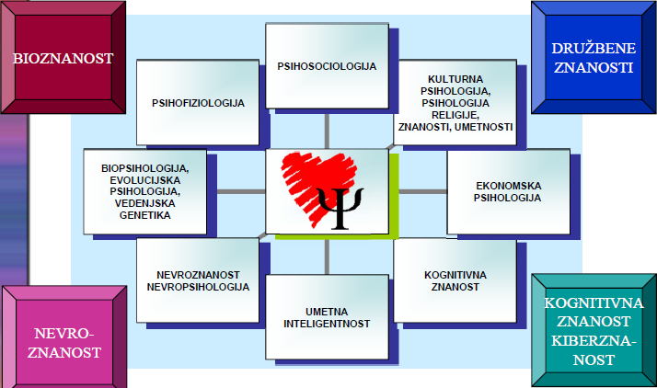

Mejna, inter- in transdisciplinarna področja psihologije
Psihosociologija integrira psihološka spoznanja pri razlaganju socioloških pojavov. Razlikovati jo moramo od že omenjene socialne psihologije, ki proučuje predvsem obnašanje posameznika v socialnem kontekstu. Psihosociologijo zanima delovanje socialnih sistemov v luči njihovega psihološkega ozadja.
Ekonomska psihologija integrira psihološka spoznanja pri ekonomskem delovanju, proučuje npr. motive, interese in kognicije v zvezi z ekonomskim dogajanjem, v poslovanju, trženju, oglašanju, kupovanju itd.
Kulturna psihologija npr. psihologija religije, psihologija umetnosti, psihologija glasbe, psihologija znanosti... Pomembno področje kulturne psihologije so tudi psihološke primerjave različnih kultur, njihovega razvoja in medsebojnih vplivov. Psiholingvistika Zanima jo odnos med psihičnimi procesi in funkcijami ter rabo in razumevanjem jezika, odnos med besednim obnašanjem in pomenskimi procesi, med govorom in kognicijo, med osebnostno strukturo in jezikovnim obnašanjem in sorodna vprašanja. Socialna psiholingvistika in sociolingvistika proučujeta družbene in psihosocialne aspekte jezikovnega obnašanja, npr. odvisnost jezikovnih in govornih navad od družbenega konteksta, skupine, sloja itd. Psihofiziologija raziskuje povezave med psihičnim in fiziološkim delovanjem. Zanima se za fiziološko podlago psihičnega delovanja, duševnih procesov in funkcij (čustvenih, motivacijskih in spoznavnih).
Nevropsihologija (vedenjska nevroznanost) ukvarja se z vprašanjem, kakšen je odnos med možganskimi strukturami in procesi na eni strani ter duševnim dogajanjem na drugi strani. Sodobno nevropsihologijo npr. zanimajo problemi zastopanosti psihičnih funkcij in procesov v možganski skorji in njenih polutah, v malih možganih in v subkortikalnih strukturah, zanima jo psihološki pomen posameznih možganskih središč in podobni problemi.
Vedenjska genetika in vedenjska genomika proučuje obnašanja z genetskega vidika. Zanima jo, kako se vpliv dednih zasnov kaže v različnih značilnostih obnašanja, kako močan je ta vpliv ipd. Pri tem raziskovanju uporablja širok spekter metod, med njimi študije dvojčkov in posvojencev. Vedenjska genomika proučuje genomske osnove psihičnih in vedenjskih značilnosti, povezavo teh značilnosti s posameznimi geni.
Psihokibernetika, psihoinformatika, umetna inteligentnost psihokibernetika in psihoinformatika skušata povezati spoznanja kibernetike in informatike s psihološkim delovanjem in proučiti samoregulacijske ter informacijske vidike tega delovanja. Umetna inteligentnost skuša integrirati razpoložljiva spoznanja pri ustvarjanju umetnega razuma – sistemov, ki temeljijo na logični uporabi informacij in znanja. Med takšne sisteme sodijo ti. ekspertni sistemi, ki na podlagi logične analize vhodnih informacij omogočajo optimalne odločitve. Psihologija, ki proučuje naravne inteligentne sisteme, je v znatni meri vključena v to prizadevanje.

Problemi, ki jih raziskujemo v psihologiji
• Temeljni psihični procesi in funkcije; v prvi vrsti ima psihologija nalogo, da razišče osnovne zakonitosti psihičnega delovanja: kako in zakaj se oblikuje naša zavest, različna zavestna stanja, kako in zakaj čustvujemo, kako izražamo svoja čustva, kateri so naši glavni motivi, potrebe, interesi, cilji, kaj nas pri njihovem doseganju ovira in obremenjuje, kako in zakaj zaznavamo, mislimo, presojamo, se učimo, rešujemo probleme, kakšna so naša stališča, prepričanja, vrednote itd.
• Zveze med procesi in funkcijami; psihologija hoče ugotoviti, kako so psihični procesi povezani, kako se združujejo in kako vplivajo drug na drugega, npr. kako se povezujejo in kako medsebojno vplivajo čustveni, motivacijski in spoznavni procesi.
• Medosebne in skupinske razlike; psihologija in psihologi hočejo ugotoviti, kako in zakaj se razlikujemo med seboj, kako in zakaj se pojavljajo psihološke in osebnostne razlike glede na spol, starost in druge demografske značilnosti, ugotoviti hočejo v čem smo si bolj, v čem manj podobni.
• Osebnost, osebnostne lastnosti
– psihologe zanima, kako in zakaj se oblikujejo osebnostne lastnosti, stanja, razpoloženja, vloge, kako in zakaj se oblikuje osebnost in njena področja, temperament, značaj, konstitucija in sposobnosti, npr. inteligentnost, ustvarjalnost, modrost. Kako in zakaj se oblikujejo naša emocionalna, socialna, moralna, duhovna inteligentnost.
– Kako vplivajo psihične in osebnostne lastnosti na naše obnašanje, na življenje, na kakovost življenja, dobro počutje, srečo, zadovoljstvo z življenjem, na psihično blagostanje in zdravje, kako vplivajo na naše šolsko in poklicno delo, na naše medsebojne odnose, na odnose med spoloma, na izobraževanje, na vzgojo?
• Socialni odnosti; psihologe zanima, kako se oblikujejo naši medosebni odnosi, naši odnosi z drugimi, naši družinski odnosi, kakšen vpliv na nas ima naše kulturno in socialno okolje. Kako vplivajo na nas socialne institucije, skupine, množica. Kako starši, sorojenci, vzgojitelji, učitelji vrstniki, znanci, prijatelji, predpostavljeni, podrejeni. Kako vplivajo razni mediji, npr. knjige, revije, televizija, računalništvo, kako vpliva na nas kiberprostor, kako virtualna resničnost?
• Psihično zdravje, problemi, motnje; psihologije seveda tudi zelo zanima, kako in zakaj nastajajo, se oblikujejo in razvijajo psihični problemi, težave in motnje, od najblažjih, do najhujših.
• Kako bolje razumeti sebe in druge; zanima psihologe še posebej zato, ker hočejo na podlagi psiholoških spoznanj razumeti človekovo duševnost, obnašanje in osebnost, tako pri samem sebi, kot pri drugih; obenem hočejo s širjenjem psiholoških spoznanj omogočiti tudi ostalim boljše razumevanje sebe in drugih.
• Kako razumeti in vplivati na stres, frustracije, konflikte, krize, psihično blagostanje; psihologijo in psihologe zanima, kako naj vsa svoja spoznanja uporabijo za pomoč drugim in sebi, kako naj jih uporabijo pri premagovanju frustracij, konfliktov, kriz, stresa, kako naj preprečujejo in olajšajo njihove negativne posledice, kako naj s temi spoznanji izboljšajo kakovost življenja, kako prispevajo k občutkom zadovoljstva, smiselnosti, sreče.
• Psihološko svetovanje in psihoterapija; zanima jih, kako naj s svojimi spoznanji vplivajo na psihične probleme, težave in motnje, kako naj jih lajšajo, odpravljajo, kako naj s svojimi spoznanji oblikujejo psihološko svetovanje in psihoterapijo.
• Nega, vzgoja, učenje, reševanje problemov; zanima jih, kako naj s psihološkimi spoznanji izboljšajo učinkovitost nege, vzgoje, učenja, reševanja najrazličnejših problemov od družinskih do poklicnih, od ekonomskih do ekoloških.
• Promocija pravic, dostojanstva, miru, zdravega okolja, trajnostnega razvoja; kako uporabiti psihološka spoznanja za promocijo človekovih pravic, osebnega dostojanstva, demokratičnih odnosov, miru, ohranjanja narave in okolja, zdravja, kako z njihovo pomočjo usmerjati naše delovanje k perspektivi trajnostnega in sonaravnega razvoja posameznikov in vsega človeštva.
• Etični kodeks; kako oblikovati najustreznejša načela in pravila lastnega delovanja in kako jih opredeliti v kodeksih psihološke etike (deontologije) ter v pravnih in drugih zakonih in aktih.
• Metodološki razvoj
• Raziskovalni razvoj
• Zgodovina psihologije
• In še veliko drugih problemov.

Bistvo in smisel znanstvenega spoznavanja
• Težnja po spoznavanju
– Če stvari in odnose med njimi poznamo, vemo, kaj lahko pričakujemo in kako lahko vplivamo
• Pomen znanstvene metode
– Znanstveno spoznavanje izvira iz iste izvorne težnje po spoznavanju kot vsakdanje (zdravorazumsko) spoznavanje
– Metodično izogibanje pristranostim in napakam v spoznavnem procesu
– Optimizacija spoznavanja - bolj veljavna, objektivna in zanesljiva spoznanja
– Povezovanje spoznanj v teorijo
• Psihološka spoznanja so posebno pomembna, ker zadevajo naše lastno obnašanje, našo naravo in medosebne odnose
• Znanstvena metoda je torej optimiziran način kognitivnega reševanja problemov

Nujnost znanstvenega preverjanja in raziskovanja
• Zakaj je potrebno preverjati tudi banalne “resnice”?
• Za banalno “samoumevnostjo” se lahko skriva napačno prepričanje
• Znanost je napredovala prav s tem, da je “rušila” napačne samoumevnosti
– npr. prepričanje, da je zemlja ploščata, da je v središču vesolja, da je živalski in rastlinski svet vseskozi enak, da obstajajo čarovnice, da iz majice in žita dobimo miš …
Znanost korigira samo sebe
• Tudi v znanosti se lahko razširijo napačne domneve, ker niso ustrezno preverjene (in pogosto neupravičeno vztrajajo)
• PRIMERI (delnih) (ne)resnic v psihologiji:
– Vzgoja, socialni vplivi in kultura v največji meri oblikujejo posameznikovo osebnost
– Zgodnje izkušnje odločilno vplivajo na poznejši razvoj posameznika
– Nevroze izvirajo iz psihičnih travm
– Shizofrenija je posledica neustreznega ravnanja mater (“shizogena mati”)
– Vsebino sanj določajo nezavedno motivirani psihični procesi
– Otroci ne lažejo
– Inteligentnost ima majhen vpliv na naše dosežke zunaj šole
– Vrednote le malo vplivajo na dejansko obnašanje
– Cyril Burt

Znanstvena metoda
• Imajo moški enako število zob kot ženske? (Aristotel)
• Znanost pomeni način reševanja problemov in iskanja spoznanj, ki bo zanesljivejši in veljavnejši od vsakdanjega spoznavanja in tudi od filozofske spekulacije
• Ta cilj skušamo doseči z znanstveno metodo
– Pojasnjevanje
– Ugotavljanje zakonitih odnosov med pojavi
– Iskanje vzrokov z iskustvenim preverjanjem (opazovanje, eksperiment…)
“Znanstveno spoznavanje se od drugih načinov spoznavanja razlikuje po metodi. Znanstvena metoda je postopek ali proces, s katerim skušajo znanstveniki pridobiti veljavna, zanesljiva in nepristranska (objektivna) spoznanja in ustvariti kar se da veljavni model izkustvenega sveta. Znanstvena metoda je torej način, ki minimizira napake v spoznavanju. S standardnimi postopki skušamo v znanosti zmanjšati učinek možnih napak in tako priti do točnih spoznanj – s temi pa zmanjšujemo delež nepojasnjenega v stvarnosti in ga nadomeščamo s pojasnjenim. Smisel znanstvenega početja je pojasnjevanje, kar pomeni iskanje vzrokov za pojave, ki nas zanimajo. Pojasnjevanje je torej iskanje vzročnih odnosov v izkustveni stvarnosti. Znanstveno pojasnjevanje omogoča, da neko prej nepojasnjeno dogajanje razložimo z delovanjem vzročnih dejavnikov.”

Vsakdanje in znanstveno spoznavanje
• Vsakdanji in kritični razum
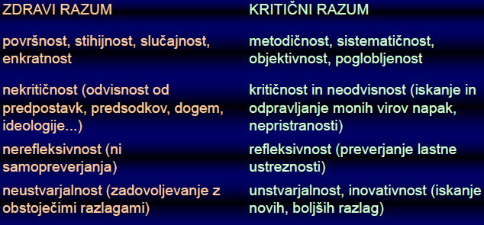

Kriteriji in določila znanstvenosti
Utemeljenost spoznanja morajo biti utemeljena z logičnimi pojasnili in dokazi (osebno prepričanje, vera, dogme in avtoritete ne veljajo kot znanstvene utemeljitve). Utemeljitve morajo biti kaj najbolj preproste (načelo parsimoničnosti) in imeti morajo kar največji obseg.
Objektivnost Spoznanja morajo odražati značilnosti predmetov spoznavanja in ne subjektivnih
značinosti oseb, ki spoznavajo. Objektivnost dosežemo s intersubjektno validacijo, preverjanjem izjav več oseb o skupnem objektu opazovanja (ontološka objektivnost). Pri introspektivnem raziskovanju je možna le gnoseološka objektivnost, preverjanje izjav več oseb o podobnem objektu samoopazovanja.
Sistematičnost spoznanja morajo biti pridobljena na metodičen, načrten način, morajo biti ponovljena in verificirana (“enkrat ni nobenkrat”).
Nadzorovanost Spoznanja morajo biti pridobljena v znanih in kontroliranih pogojih (npr. z eksperimenti).
Splošnost Spoznavanje mora biti usmerjeno k splošnemu: k pravilom in zakonitostim (znanstveni zakoni).
Preciznost Spoznanja morajo biti natančna, poleg kakovosti raziskovanih pojavov morajo odražati tudi njihovo kvantiteto (merjenje).
Odprtost Znanstvena spoznanja so v načelu “zmotljiva”, vedno jih je mogoče spremeniti, izboljšati, razveljaviti (“razveljavitveno načelo”).
Izčrpnost spoznanja naj se nanašajo na celoto pojavov, ki jih proučujemo.

Modeli znanosti
• Klasični model znanosti
• Novejši modeli: Popper, Kuhn, Feyerabend, Laudan
• Naravoslovni in družbeni/duhovni model
Klasični model znanosti
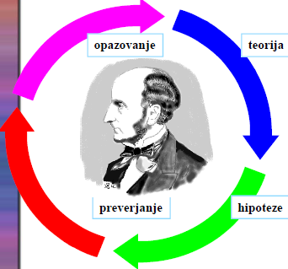
• J. S. Mill
• opazovanje-teorija-hipoteze- preverjanje
• Indukcija (s posameznega na splošno)
• eksperiment
• vzročne zakonitosti in vzročni zaključki

Novejši modeli: Karl Popper
• Karl Popper – kritični racionalizem
• kritika induktivizma
• deduktivno – hipotetični model (s splošnega na posamezno)
• boj hipotez
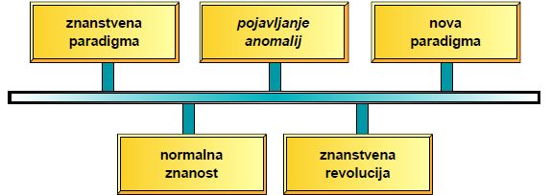
Novejši modeli - Kuhn
• T. S. Kuhn
• model znanstvene paradigme in znanstvene revolucije

Naravoslovni in družbeni model

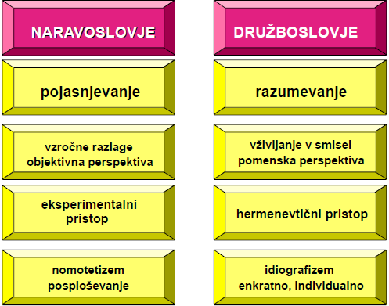

Hermenevtika – razumevanje besedil

Dejstva, vzroki, napovedi, zakoni
• Dejstva: odnosi med pojavi ali spremenljivkami
• Vzroki: najpomembnejša oblika zakonitih (invariantnih) odnosov med pojavi (bistveni, odvisnostni odnos)
• Napoved: domnevni, predvideni, pričakovani odnos
– Poznavanje vzročnih odnosov omogoča napovedi
• Zakon: preverjen vzročni odnos
– Formula vzročnega odnosa: če x potem y
– x vpliva na y; y = f(x)
– Primer zakona: »Reakcijski časi prepoznavanja barv so v obratnem sorazmerju z valovno dolžino barv« (Trstenjakov zakon) ALI: “če je valovna dolžina barve višja, bo reakcijski čas njene prepoznave krajši”

Verjetnostne zakonitosti
• Stoodstotne in verjetnostne zakonitosti
– Absolutno velja, če x potem y (npr. če je nekdo depresiven, je tudi anksiozen)
– V 90 (80, 70…) odstotkih velja, če x potem y (npr. v 70 odstotkih velja, da če je nekdo depresiven, je tudi anksiozen)
• V psihologiji se moramo mnogokrat zadovoljiti z verjetnostnimi zakonitostmi, ker imamo običajno opraviti s pojavi, ki so vzročno povezani z mnogimi drugimi pojavi, ne le z enim samim; npr. v določenih primerih se lahko pojavi depresivnost brez anksioznosti

Hipoteze, modeli in teorije
• Hipoteza: še nepreverjen vzročni odnos
• Model: delno preverjen sistem vzročnih odnosov (razlag)
• Teorija: preverjen sistem vzročnih odnosov (razlag)
– Teorija mora torej temeljiti na preverjenih dejstvih
– Sistem mnenj ali domnev, četudi privlačen, ne more veljati za teorijo (npr. mit)
• Mnogokrat že iz previdnosti raje govorimo o modelih kot o teorijah (včasih zasledimo tudi razlikovanje med “trdimi” in “mehkimi” teorijami)
Vrste spoznavnega odnosa
• Modeli spoznavnega odnosa vključujejo subjekt, objekt in metodo spoznavanja.
• Na desni: temeljni spoznavni odnos v znanosti (zgoraj), osebnostni model spoznavnega odnosa (sredina) in medosebni model spoznavnega odnosa (spodaj).
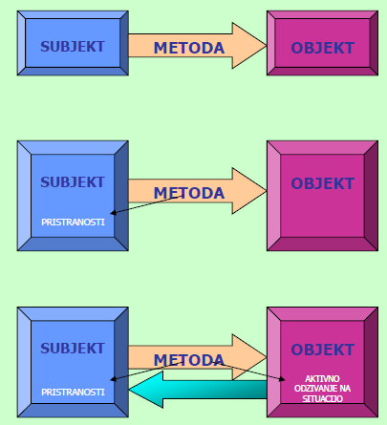
• Za psihologijo je značilen zlasti zadnji model,
saj je človek tako subjekt kot predmet proučevanja

Proces znanstvenega spoznavanja (raziskovanja)
• Odkritje problema: prepoznanje neke situacije (odnosa) kot nepojasnjene, nerešene, neuravnotežene; raziskovalno vprašanje
– Npr. “kaj vpliva na učni uspeh”; “ali inteligentnost vpliva na učni uspeh”
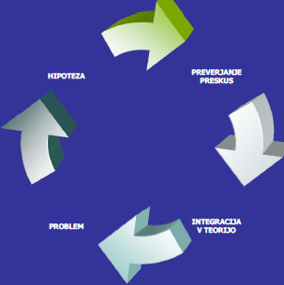
• Postavljanje hipotez
– Domnevna rešitev problema: “inteligentnost vpliva na učni uspeh”
• Preskus: preverjanje hipotez
– Uporaba ustrezne metode preverjanja, npr. eksperimenta
• Interpretacija: integracija preverjenih spoznanj v teorij
– Povezovanje pridobljenih spoznanj z drugimi
– Pogosto vodi do novih problemov

Primeri metodičnega razmišljanja
• Miselni eksperimenti
• Klasičen zgodovinski primer: Herodot
– Zakaj Nil vsako leto poplavlja?
– Etezianski vetrovi; ker izvira iz Oceana; ker izvira iz gora, kjer se topi sneg
• Zakaj imajo nekateri dijaki (študenti) boljši uspeh?
– Inteligentnost, vestnost, delovne navade, motivacija…
• Zakaj nekateri ljudje bolje prenašajo stres kot drugi?
– Nevroticizem, osebnostna čvrstost, odpornost (resilientnost)…
• Zakaj se pri nekaterih osebah pojavijo psihične motnje?
– Genetske zasnove, osebnostne dispozicije (anksioznost, depresivnost), psihične travme, stresorji…
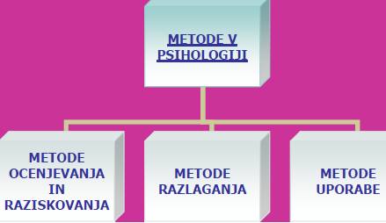
Osnove psihološke metodologije
• Klasifikacija metod v psihologiji
• Pridobivanje informacij
• Ocenjevanje, raziskovanje, razlaganje in uporaba

Raziskovalne metode
- Pridobivanje podatkov
- Ocenjevanje in tolmačenje podatkov (metode ocenjevanja)
- Raziskovanje odnosov med podatki (metode funkcionalnega raziskovanja)

Pridobivanje informacij
• Začetek vsega je pridobivanje informacij
• Opazovanje in spraševanje
– Pridobivanje informacij z načrtnim čutnim zaznavanjem
– Pridobivanje informacij z besednim komuniciranjem
– So pri spraševanju pridobljene informacije navsezadnje pridobljene z opazovanjem (samoopazovanjem)?
• Introspekcija in ekstraspekcija
– Samoopazovanje (opazovanje lastnega doživljanja, lastnih zavestnih vsebin) – posebej značilno za psihologijo
– Običajno opazovanje

Ocenjevanje in psihodiagnostika
• Kvalitativno in kvantitativno določanje proučevanih pojavov
• Merjenje
– Različne ravni merjenja
– Lestvice
• Psihometrične metode
• Statistično prikazovanje informacij
– Matematična nadgradnja informacij
– Skupne tendence (npr. povprečje)
– Razpršenost
– Kompleksnejše metode obdelave podatkov
• Odnosi med spremenljivkami (npr. korelacija)

Funkcionalno raziskovanje
• Raziskovanje odnosov med pojavi
• Bistveni in slučajni odnosi
• Funkcionalni (invariantni) odnosi

Klasifikacija raziskovalnih metod
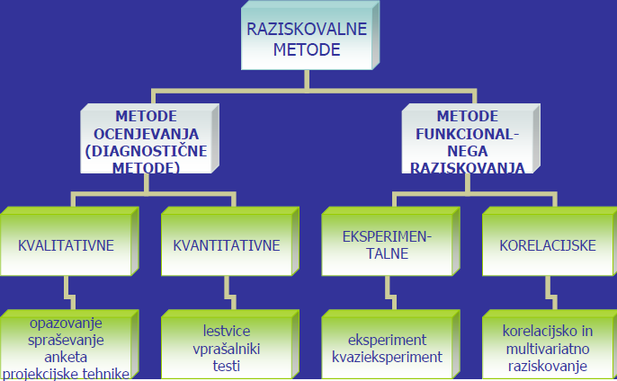

METODE OCENJEVANJA
Pregled vsebine
• Kvalitativno in kvantitativno ocenjevanje
– Kvalitativne metode
– Organizacija gradiva
– Hermenevtični in semiotični pristop
– Analiza vsebine.
• Opazovanje, razgovor, anketa
• Testi
• Vprašalniki, ocenjevalne lestvice in inventarji
• Projekcijske tehnike
• Načela in pravila dobrega psihološkega ocenjevanja
– Makroskopski in mikroskopski pristop
– Psihometrična utemeljenost in merske karakteristike
– Standardizacija in norme

Pridobivanje, ocenjevanje in raziskovanje podatkov
Stopnje raziskovanja:
- Pridobivanje podatkov
- Ocenjevanje in tolmačenje podatkov (metode ocenjevanja)
- Raziskovanje odnosov med podatki (metode funkcionalnega raziskovanja)

Kvalitativno in kvantitativno ocenjevanje
• Kvalitativno določanje – predpogoj za kvantifikacijo in preciznejše ocenjevanja
• Odvisnost kvalitativnega ocenjevanja od konteksta
– npr. kulturni kontekst
– kanibalizem, evtanazija, splav – vsi ti pojavi imajo v drugačnem kulturnem kontekstu povsem drugačen pomen, torej drugačno kakovost

Kvalitativni in kvantitativni pristop
• Psihodiagnostika
– določanje kvalitete
– določanje kvantitete
• povečuje preciznost (natančnost) ocenjevanja
• Odnos med kvalitativnim in kvantitativnim pristopom
– vsak kvalitativni podatek je pretvorljiv v kvantitativnega
– vsak kvantitativni podatek temelji na kvalitativnem
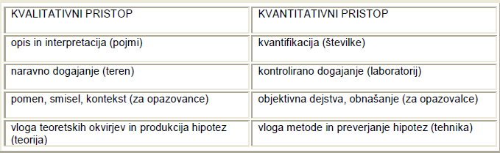

Kvalitativne metode
• Razlike in odnos med kvalitativnim in
kvantitativnim pristopom
• Klasifikacija kvalitativnih metod
– Primarne
– Sekundarne

Primarne in sekundarne kvalitativne metode
Primarne metode - opazovanje; spraševanje; beleženje in prepisovanje
Sekundarne metode - metode analize gradiva: semiotična analiza; hermenevtika; razne metode analize vsebine

Odnos med primarnimi in sekundarnimi metodami
• vrste podatkov: opazovanje, razgovor, pisno gradivo, drugačno gradivo (dokumenti)
• primarne, sekundarne
• etnografski, fenomenološki, hermenevtični (semiotični), poljni (opazovalni), observacijsko utemeljeni pristop, akcijsko raziskovanje, razne analize vsebine

Opazovanje, razgovor, anketa
• Opazovanje in spraševanje - temeljni metodi pridobivanja podatkov
• Opazovanje
• Razgovor
• Anketa
• Akcijsko raziskovanje

Pomembne oblike opazovanja
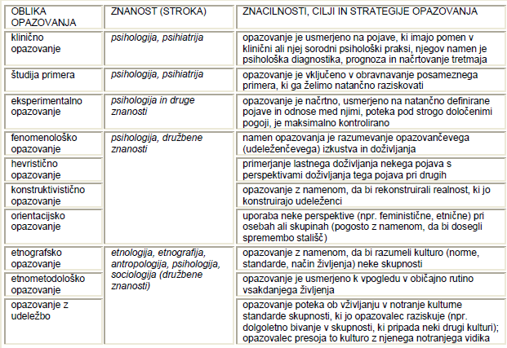

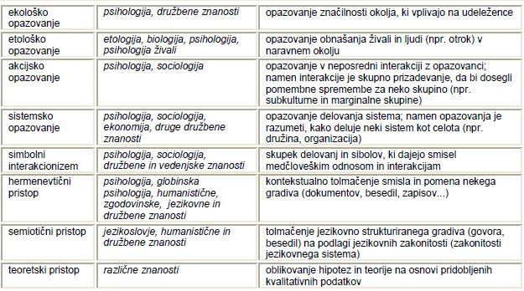

Razgovor
• Klinični razgovor
• Usmerjena anamneza
• Strokovno psihološko opazovanje in pogovarjanje se razlikuje od običajnega in vsakdanjega opazovanja in pogovora.
• Poteka na osnovi strategij in smernic, ki si jih je psiholog pridobil s svojim strokovnim znanjem in izkušnjami. Le tako je možno priti do zares pomembnih podatkov, ki so bistveni za nadaljnji potek diagnostičnega preiskovanja.
• To še zlasti velja za klinično opazovanje in klinični razgovor. Pogosto uporabljajo strokovnjaki pri svojih razgovorih že izdelana in pripravljena področja vprašanj. V tem primeru govorimo o standardiziranih razgovorih.
• Stopnja svobode pri opazovanju in razgovoru je tako kaj različna: sega od popolne neomejenosti preko delno usmerjenega razgovora k strogo standardizirani tematiki razgovorov, ki že spominja na standardno obliko vprašalnikov s pripravljenimi vprašanji.
• Takšno "vmesno", polstandardno obliko diagnostičnega razgovora predstavlja npr. usmerjena anamneza, ki so jo uveljavljali neopsihoanalitiki kot Harald Schultz-Hencke; ta postopek omogoča sistematično, vendar dovolj prožno obravnavanje vseh temeljnih podatkov in izkušenj, iz katerih se da sklepati na strukturo in dinamiko posameznikove osebnosti.

Anketa
• Ena izmed najbolj uporabljanih metod pridobivanja podatkov
• V širšem pomenu besede je anketa vsako organizirano zbiranje podatkov v širšem krogu ljudi.
• V nekoliko ožjem smislu lahko anketo opredelimo kot postopek, v katerem uporabljamo načrtno izbrana vprašanja, na katera odgovarja večje število oseb.
• V sklopu ankete pogosto uporabljamo tudi posamezne specialne tehnike, npr. ocenjevalne lestvice, vprašalnike…

Akcijsko raziskovanje
• Dvojni cilj: raziskovanje in sprememba
• Sodelovalna strategija
• PRIMER: akcijsko raziskovanje mladostniške skupine
– Delo na terenu, pridobivanje podatkov
– Skupni sestanki in načrtovanja ukrepov
– Prizadevanje, izboljšati neko problematično dogajanje, stanje ali situacijo

Primarne metode: organizacija gradiva
• Pogosto ne moremo ocenjevati ali drugače analizirati gradiva v trenutku, ko opazujemo
• Zato je pomembno, kako ga organiziramo, da bosta naknadno ocenjevanje in analiza čim bolj popolna
• Primarne metode (beleženje, prepisovanje, snemanje) so torej zelo pomembne
• Zaželeno je, da čim manj razlikujejo od izvirnika in povzamejo vse njegove bistvene značilnosti
– Pri zapisovanju in prepisovanju je zato treba poskrbeti za uporabo primerljive tehnike. Zapisovalci in prepisovalci morajo uporabljati kode in konvencije, ki so dogovorjeni in jasno definirani. Vedeti morajo, kaj pomenijo znaki, ki so uporabljeni pri zapisu, sicer bodo gradivo tolmačili v drugačnem pomenu, kot ga je doživljal in skušal zabeležiti opazovalec.
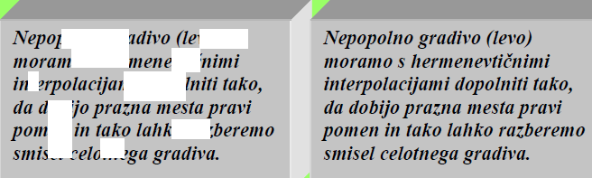

Sekundarne metode: hermenevtika in semiotika
• Metode tolmačenja pomena (hermenevtika)
• Metode tolmačenja znakov (semiotika)

Globinska hermenevtika in hermenevtični krog
• Freud, Jung: globinska hermenevtika
• Tolmačenje manifestne vsebine (sanj) z latentno vsebino (sanjski simboli)
• Hermenevtični krog
gradivo tolmačenje

Analiza vsebine
• Analiza vsebine
– Kvalitativne in kvantitativne informacije
– PRIMER: analiza vsebine pri projekcijskih tehnikah

Problemi in pomanjkljivosti kvalitativnega pristopa
• Hermenevtika in druge kvalitativne metode imajo tudi resne šibke točke. Merilo njegove ustreznosti je pač vselej lahko samo smiselnost končnega tolmačenja – kjer pa se ne moremo izogniti dobršni meri subjektivnosti. Včasih ni jasno, ali so naša tolmačenja res dognanje izvornega, pravega pomena, ali pa gre za to, da smo našli v gradivu smisel in pomen, ki smo ga pač sami znali s svojo iznajdljivostjo vnesti vanj.
– Etruščanske napise so npr. »dešifrirali« že kot indoevropske in neindoevropske, praitalske, prakeltske, pragermanske in celo praslovenske. Tu v resnici pač ne gre za razkrivanje pravih latentnih pomenov gradiva, ampak bolj za projiciranje “lastne sence” na nejasno, nestrukturirano gradivo, v katerem vidimo, kar želimo videti. Pogosto je vprašanje, ali ima neko gradivo izvoren in enoznačen pomen. Mnogokrat ima neko gradivo pač več možnih tolmačenj, npr. pesem.
– Podobno velja tudi za druge kvalitativne metode proučevanja. Njihova prednost in pomanjkljivost hkrati je odvisnost od subjektivnih dejavnikov. Subjektivno razumevanje in teorija raziskovalca pri njih prevladuje nad metodo in tehniko. Pravilno ugotavlja Patton (1990, str. 372): "Ker je kvalitativno raziskovanje na vsakem koraku odvisno od spretnosti, izvežbanosti, bistrosti in sposobnosti raziskovalca, je kvalitativna analiza na koncu stvar analitičnega uma in sloga raziskovalca. Človeški dejavnik je velika moč in temeljna šibkost kvalitativnega raziskovanja in analiziranja."

Testi
• Testi sposobnosti (gre za hitrost in težavnost)
• Testi znanja in dosežkov (gre za količino in kakovost)

Razvrstitev najpomembnejših testov
• Testi sposobnosti
– Umske sposobnosti
• Inteligentnost (splošna umska sposobnost)
• Komponente inteligentnosti (besedna, nebesedna, logično-matematična, prostorska, zaznavna…)
• Emocionalna, socialna, moralna, duhovna inteligentnost
• Ustvarjalnost
– Telesne sposobnosti
• Čutne, motorične…
– Druge sposobnosti in talenti
• Umetnostni, glasbeni, literarni, mehanski…
• Testi znanja in dosežkov
– Številna področja, na katerih merimo znanje oziroma dosežke
• Npr. matematika, jeziki, biologija, zgodovina, zemljepis…

Preskusi (testi) sposobnosti
• Merjenje sposobnosti - paradno področje znanstvenega ocenjevanja osebnosti
• Pionirji: Galton, McKeen Cattell, Wissler
• Binet
• Stern in IQ
• Poznejši razvoj
– Terman, Yerkes
– Wechsler

Pionirji
• Francis Galton (1822-1911)
– zanimanje za sposobnosti
– fiziološki koncept inteligentnosti (hitrost možganskih procesov)
– neposredno in testno merjenje
– statistične metode, antropometrija, londonska šola
• McKeen Cattell, Wissler
– testno merjenje
– problemi in neuspehi

Alfred Binet (1857-1911)
• Alfred Binet
– praktični cilj
– teoretski in operacionalno psihometrični koncept inteligentnosti (inteligentnost je to, kar meri moj test)
• ustrezna logika merjenja
– graduacija nalog po težavnosti
– pojem umske starosti
– binetariji, standardizacije in norme

Poznejši razvoj
• William Stern (1822-1911)
– pojem IQ
• Novi testi inteligentnosti
– Nemčija, ZDA, drugi
– Terman (1877-1956)
• Stanford-Binet
• študija nadarjenih otrok
– Yerkes (1876-1956)
• skupinski testi (Army alpha,
beta)
– Wecshler (1896-1981)
• klinični test (WB, WISC, WAIS)
• pojem deviacijskega IQ

Vprašalniki, lestvice, inventarji
• Vprašalniki
– Merjenje osebnostnih lastnosti
• Ocenjevalne lestvice
– Merjenje stališč, prepričanj, vrednot
– Besedne, grafične, kombinirane
• Inventarji
– Merjenje motivov, interesov

Vprašalniki, lestvice in inventarji osebnosti
• Ocenjevanje osebnostnih lastnosti: potez in dimenzij
• Robert Sessions Woodworth (1869- 1962)
– Personal Data Sheet (med 1. svetovno vojno)

Princip uporabe vprašalnikov
• samoocenjevanje
– točnost samoocenjevanja
– pristranosti v odgovorih
• socialna zaželenost
• druge naravnanosti
• steretopije
– kontrolne lestvice
– vprašalniška premisa
• vrednotenje postavk
– vsota točkovnih vrednosti je mera dimenzije
– ne gre za težavnost!
• standardizacija, norme, profili

Pomembne lestvice in inventarji
• Merjenje stališč, prepričanj in vrednot
– lestvice stališč
– lestvice vrednot
• Allport, Vernon, Lindzey: Study of Values
• Rokeach Value Survey
• Schwartz Value Survey
• Musek, Pogačnik
• Merjenje motivov in interesov
– inventarji interesov
• Osebnostne poteze
– bipolarne lestvice
– semantični diferencial
• Veljavnost in zanesljivost lestvic in inventarjev

Projekcijske tehnike
• Na začetku 20. stoletja so se pojavili novi, pionirski psihodiagnostični instrumenti. Navdihnjeni z rabo nestandardnega postopka prostih asociacij pri Kraepelinu, pri Freudu in pri Jungu, so nekateri psihologi izdelali standardizirane preskuse prostega asociiranja. Metoda je bila
preprosta: na prebrano besedo je spraševanec odgovoril s prvo besedo, ki mu je prišla na misel. Ideja tega diagnostičnega postopka je bila v tem, da je avtomatizem prostega asociiranja torej spontani miselni proces pod vplivom osebnostnih značilnosti posameznika in torej na neki način govori o teh značilnostih. Vzemimo npr. izraze, ki so v zvezi s spolnostjo: pri osebah, ki bi na te izraze odgovarjale neobičajno ali pa npr. ne bi našle nobenega odgovora, bi lahko sklepali na zavrtost ali težave v odnosih z drugim spolom.
• Ideji asociativne diagnostike je blizu ideja "projekcijske" (tudi "projektivne") diagnostike. "Projektivne" izjave in "projekcije" naj bi izražale psihične in osebnostne značilnosti posameznikov in omogočale diagnosticiranje teh značilnosti. Projekcijske tehnike so sestavljene iz bolj ali manj nejasno strukturiranega gradiva; iz načina, kako nekdo tolmači to gradivo, kaj v njem “vidi”, sklepamo na osebnostne lastnosti, ki naj bi bile “projicirane” v tolmačenje.
• teorija projekcije
– projekcija psihičnih vsebin
– nestrukturirano gradivo
• Hermann Rorschach (1884-1929), švicarski psihiater, je v zadnjih letih prve svetovne vojne izdelal še danes najbolj znano projekcijsko diagnostično tehniko. Rorshachov preskus sestavlja 10 debelih kartonov s simetričnimi tintnimi madeži. Nekateri izmed njih so črnobeli, pri nekaterih pa se pojavljajo tudi barve. Preskušanec pri vsaki sliki pove, na kaj ga zadeva spominja.)
• vrste projekcijskih tehnik
• uporabnost projekcijskih tehnik

Vrste projekcijskih tehnik
- druge projekcijske in izrazne tehnike
- asociativne (Rorschach)
- tehnike kreacije (TAT)
- tehnike risanja in pisanja
- tehnike dopolnjevanja
- igralne tehnike
- tehnike konstrukcije
- tehnike izbiranja in razvrščanja

Uporabnost projekcijskih tehnik
• vprašljivost projekcijske hipoteze
• nezadostne merske karakteristike
– zelo problematične veljavnost, zanesljivost, objektivnost in občutljivost
• kaj sploh merijo?
• ne merijo zanesljivo
• tolmačenje je subjektivno
• podatki so neprecizni, v glavnem kvalitativni (nominalni nivo), ni jasnih norm in kvantitativnih meril
• uporabne so kot tehnike širokega spektra
– vir kvalitativnih informacij
– dopolnjevanje z mersko ustreznejšimi tehnikami

Merske karakteristike psiholoških testov, vprašalnikov
Psihometrična utemeljenost in merske karakteristike
Psihološke metode in tehnike ocenjevanja so drugačne kot razni časopisni »testi«: psihološki testi, vprašalniki in lestvice so psihometrično utemeljeni, to se pravi, da so umerjeni kot pravi merski instrument ter da so standardizirani in normirani.
Ta razlika pomeni, da so psihološki instrumenti uporabni, časopisni testi pa so namenjeni zabavi in nimajo diagnostične vrednosti. Psihološki preskusi so rezultat skrbne, zahtevne in dolgotrajne izdelave; njihova "konstrukcija" temelji na znanstvenih merilih, ki dajejo končnemu izdelku pravo mersko in diagnostično vrednost. Časopisni "testi" (razen redkih izjem) niso nič drugega kot površna imitacija pravih testov in nimajo nobene veljavnosti.
Testi in “testi”
Kakovostne metode ocenjevanja morajo biti
– Psihometrično utemeljene
• To pomeni, da morajo imeti dobre merske karakteristike
• Veljavnost, zanesljivost, objektivnost, občutljivost
– Standardizirane
• Uporabljati se morajo na enak način, tako da so
rezultati primerljivi
– Normirane
• Rezultati posameznika morajo biti primerljivi z rezultati ustreznih skupin in populacij, ki jim posameznik pripada
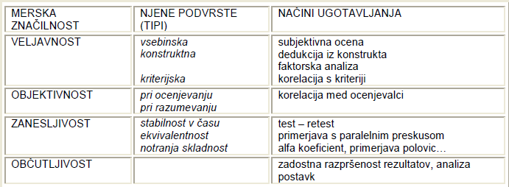
Glavne merske karakteristike
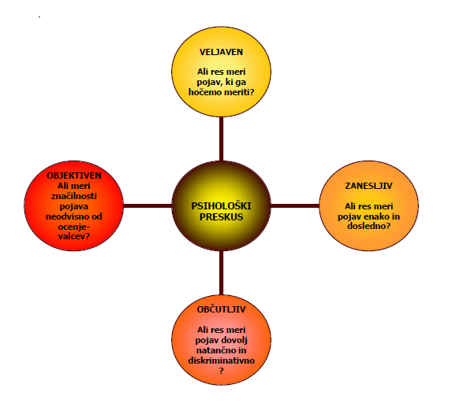

Standardizacija in norme
• Standardizacija: zagotovitev enakih pogojev uporabe psihološkega instrumenta (enako navodilo, gradivo, postopek, vrednotenje)
• Normiranje in norme: populacijski (skupinski) rezultati, ki omogočajo primerjavo in vrednotenje rezultatov posameznikov in skupin (šele potem je posameznikov rezultat smiseln)
– Absolutni in relativni rezultati
– z-vrednosti, T-vrednosti, decilne in (per)centilne vrednosti

Normalna porazdelitev
• Gaussova krivulja (bell curve; Obstaja »klasična« oz. Bellova krivulja, ki nakazuje stopnjo difuzije tehnologije skozi čas. Začetno obdobje označuje relativno počasno naraščanje, ki mu sledi obdobje hitre prisvojitve, tej faza upočasnjene rasti, dokler ni dosežena točka tržne saturacije.)
• Povprečje (mera srednje vrednosti) in odklon (mera razpršenosti)

METODE RAZISKOVANJA
Pregled vsebine
• Psihološke spremenljivke in odnosi med njimi: odvisnost in soodvisnost
• Vzročni in korelacijski odnosi
• Študija primera in klinična metoda
• Eksperimentalno raziskovanje
– Eksperimentalna kontrola
– Skupine v eksperimentu: enoskupinski in večskupinski poskus
– notranja in zunanja veljavnost eksperimenta, Vzorčenje in slučajni izbor
– Oblikovanje eksperimenta
– Preverjanje razlik med skupinami
• Naravno, poljno in deskriptivno raziskovanje
• Korelacijsko in multivariatno raziskovanje
– Korelacijsko raziskovanje
– Multivariatno raziskovanje
• Etika psihološkega dela in raziskovanja

Redukcija nepojasnjene variance
• Redukcija nepojasnjene variance
– Določen del te variance lahko pripišemo delovanju ugotovljenega faktorja
• Nepojasnjena varianca: nek pojav (npr. učni uspeh) variira, vendar ne vemo zakaj
• Pojasnjena varianca: del variance pojava lahko pojasnimo z določenim vzročnim dejavnikom (npr. inteligentnostjo)
• Smisel raziskovanja je, da nepojasnjeno varianco pretvorimo v pojasnjeno

Funkcionalni odnos
• Spremenljivke
– Neodvisne (NS)
– Odvisne (OS)
• funkcionalni odnos
– invariantni odnos med spremenljivkami
• vzročni
• korelacijski
– odvisnost (NS, OS)
– soodvisnost

Okvirna klasifikacija raziskovalnih metod
- eksperimentalno raziskovanje
- korelacijsko raziskovanje
- multivariatno raziskovanje

Vzročni in korelacijski odnosi
• Aristotel: temeljna naloga spoznavanja je, da skušamo razumeti bistvo stvari. Bistveno pa je to, kar je pri nekem pojavu zakonito, stalno, nespremenljivo (invariantno) – nikakor ne stvari, ki so spremenljive, površinske in nepomembne za sam pojav. Meso je lahko goveje ali telečje, sveže ali postano, vendar je še vedno meso. In kaj je tisto, kar je najbolj bistveno in invariantno? To je predvsem vse tisto, kar povzroča in pogojuje določeni pojav.
• Angleški filozof Francis Bacon: "bistvo spoznamo po vzrokih". Pojave spoznamo, ko spoznamo njihove vzroke, dejavnike, od katerih so odvisni. Ko spoznamo vzroke, lahko pojav razložimo, ga lahko predvidimo in ga lahko nadziramo.
• Kaj so vzroki? Wundt: "Od okolnosti, ki spremljajo neki pojav, je treba za vzrok tega pojava šteti tiste okolnosti, katerih odstranitev odstrani tudi sam pojav in katerih kvantitativno spreminjanje izzove kvantitativne spremembe tega pojava".
• Odvisnost in vzročni odnos – neposredna vzročnost
• Soodvisnost in korelacijski odnos – posredovana vzročnost

Tipi odvisnosti
Neposredna vzročna zveza
– bivariatna (količina alkohola reakcijski časi)
– konvergentna (inteligentnost + vestnost učni uspeh)
– divergentna (inteligentnost učni uspeh + izobrazba)

Korelacija
• Korelacija, korelacijski odnos, korelacijski koeficient (r)
• Je mera funkcionalnega odnosa, ne pove pa, ali gre za neposredno ali posredno vzročnost
• PRIMER: od česa so odvisni vrhunski (genialni) dosežki? Izkazalo bi se, da na genialnost ne vpliva v celoti en sam dejavnik, ampak da je odvisna od mnogih (npr. inteligentnosti, ustvarjalnosti, motiviranosti, osebnostnih lastnosti…). Vsak od teh dejavnikov bi pomembno koreliral z genialnostjo, a noben ne bi koreliral stoodstotno.

Študija primera in klinična metoda
• Pri običajnem opazovanju lahko le izjemoma pridemo do zanesljivih vzročnih zaključkov. Vzročnih dejavnikov ne moremo kontrolirati tako kot v laboratorijskem eksperimentu. Če npr. vidimo, kako se nekdo opoteče skozi vrata lokala na pločnik, se nam zdi sicer zelo verjetno, da lahko njegovo obnašanje pripišemo delovanju alkohola, a vendarle ne moremo izključiti drugih dejavnikov, npr. kake bolezni, delovanja drugih drog itd. V naravni situaciji ne moremo izolirano opazovati domnevnih vzročnih dejavnikov. To pa seveda ne pomeni, da naravno opazovanje ni glavni vir naših hipotez. In če je zelo natančno, nas lahko pripelje do velikega števila domnev o pojavih in odnosih, ki nas zanimajo.
• Primer natančnega opazovanja velikega števila dejavnikov je klinična metoda. Na njej temeljijo dognanja mnogih pionirjev znanstvene psihologije in psihiatrije – Freuda, Adlerja, Junga, Rogersa, Frankla in še mnogih. Pri klinični metodi skušamo s poglobljenim in usmerjenim opazovanjem posameznikov ugotoviti, kateri dejavniki so vplivali (ali vplivajo) na tiste vidike obnašanja, ki nas zanimajo. Osnovni problem klinične metode je, da redko poteka v pogojih in razmerah, kjer bi lahko jasno in določno vplival neki vzročni dejavnik, ne da bi ga pri tem motili drugi dejavniki. In isto velja za večino kvalitativnih metod raziskovanja.
• Posebno skrbno in natančno opazovanje imamo pri t.i. študijah primera (case studies). Te so osredinjene na proučevanje posamezne osebe (ali posameznega dogodka, npr. množične manifestacije), z namenom, da bi pridobili čim več pomembnih informacij, s katerimi bi osvetili in pojasnili njeno obnašanje in delovanje. Znane so npr. Freudove študije primerov. Psihologi so vključevali v svoje študije primerov tudi različne zgodovinske osebnosti, npr. Leonarda da Vincija, Cezarja, Napoleona, Hitlerja in druge. Študije primera so zanimive, vendar lahko z njimi bolj ustvarjamo hipoteze, kot pa jih potrjujemo, še posebej tudi zato, ker dognanj o posamezniku ne moremo posploševati. Zato v psihološkem raziskovanju običajno proučujemo večje vzorce oseb.
• Natančno opazovanje posameznega dogodka ali osebe
– Študija primera
– Klinična metoda
• Pri klinični metodi skušamo s poglobljenim in usmerjenim opazovanjem posameznikov ugotoviti, kateri dejavniki so vplivali (ali vplivajo) na tiste vidike obnašanja, ki nas zanimajo
• Freud, Adler, Jung, Rogers, Frankl, Maslow, Erikson…
– Znane študije primerov npr. pri Freudu (Dora, Ana O., podganji človek, volčji človek…)
– Biografske študije znanih osebnosti (Da Vinci, Hitler…)
• Prednosti in pomanjkljivosti
– Natančnost; veliko število zajetih vidikov
– Ni dobre kontrole vzročnih odnosov, ne moremo dati dokončnih zaključkov (zaključki ostajajo na ravni hipotez)
– Ne moremo posploševati

Eksperimentalno raziskovanje
• Metoda raziskovanja, ki omogoča največjo kontrolo nad spremenljivkami in zato najbolj zanesljive vzročne zaključke
• Pri eksperimentu uredimo pogoje opazovanja tako, da bomo s tem omogočili vzročne zaključke
• Wilhelm Wundt (1883/1913) opredeljuje eksperiment kot "opazovanje, v katerem opazovalec načrtno vpliva na nastanek in potek opazovanega pojava".
• Morda je najbolj znana definicija Lindworskega (1931): "Eksperiment je načrtno in namerno povzročanje nekega pojava z namenom, da bi ga opazovali".
• Razširjeno in podrobno definicijo psihološkega eksperimenta najdemo pri Preiserju (1977), ki pa jo povzema po nekoliko starejši Meilijevi (1963):
– "Psihološki eksperiment je izkustveno ugotavljanje dejstev, ki poteka na osnovi določenega znanstvenega vprašanja in pri katerem eksperimentator kar najbolj natančno določa, spreminja (variira) in nadzira (kontrolira) opazovalne pogoje ter kar najbolj precizno registrira v odvisnosti od teh pogojev nastopajoče reakcije, načine obnašanja, izrazne pojave ali poročila o doživljanju; vse to z namenom, da bi z vrednotenjem pridobljenih podatkov preveril določene podmene o odvisnosti teh pojavov od njihovih pogojev."

Eksperimentalna kontrola
• Spreminjamo NS in opazujemo spremembe OS ob onemogočenem delovanju drugih možnih vplivov na OS (eksperimentalna kontrola)
• Eliminacija irelevantnih dejavnikov ali izenačevanje njihovega delovanja
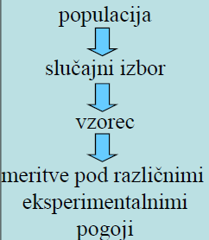

Skupine v eksperimentu
• Eksperimenti običajno potekajo na večjem številu oseb
• Enoskupinski eksperimenti
– Direktno variiranje NS (aktivni, intervencijski dizajn)
• Večskupinski eksperimenti
– Indirektno variiranje NS (pasivni, neintervencijski dizajn)

Enoskupinski eksperiment
• Variiranje eksperimentalnih pogojev znotraj istih udeležencev (ista skupina v vseh pogojih)
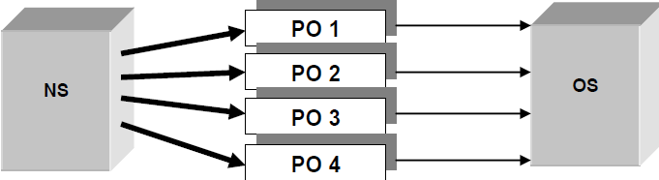
• PRIMERI:
– Vpliv alkohola na reakcijske čase
– Vpliv skupinskega pritiska na stališča posameznika do evtanazije

Večskupinski eksperiment in kvazieksperiment
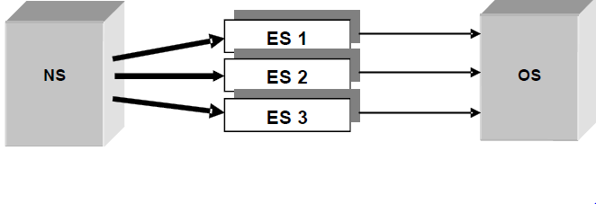
• Variiranje eksperimentalnih pogojev med skupinami (vsak pogoj v svoji skupini)
– PRIMERI:
• Vpliv starosti na reakcijske čase
• Vpliv spola na vrednotne usmeritve
• Kvazieksperiment – ni (neposredne) manipulacije NS

Eksperimentalna in kontrolna skupina
• “Ničelni” eksperimentalni pogoj
– PRIMER: vpliv alkohola na reakcijske čase (enoskupinski eksperiment vedno lahko izvedemo tudi kot večskupinskega; ne pa tudi obratno)
• Poleg eksperimentalnih skupin, ki užijejo različne količine alkohola, imamo še ničelno, kontrolno skupino, ki ne užije alkohola
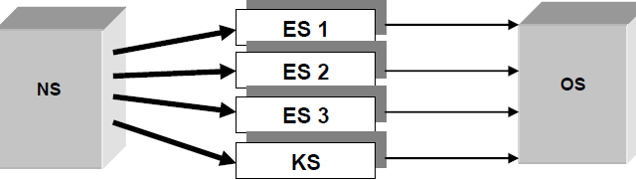
Veljavnost, vzorčenje in slučajni izbor
• Populacije in vzorci
– Reprezentativnost vzorcev (ustrezanje populaciji)
– Slučajni izbor (loterija, slučajno generiranje, vsak pravi izbor po naključju)
• Vsi predstavniki populacije morajo imeti enako verjetnost izbora
• Notranja veljavnost
– Uspešen eksperiment, potrjena vzročna hipoteza
• Zunanja veljavnost
– Posplošitev na populacijo, katere predstavnik je naš vzorec

Povezava med izborom in variiranjem NS
• Slučajni izbor iz populacije v vzorec
– Direktno variiranje
• Slučajni izbor iz populacije v vzorec
– Indirektno variiranje
• Slučajni izbor v skupine (asignacija v skupine)
• Pravi eksperiment
– Slučajni izbor na začetku in slučajna asignacija v skupine
• Kvazieksperiment
– Variiranje NS ni direktno in asignacija v skupine (vsaj v celoti) ni po slučaju
– PRIMER: če je NS spol, potem morajo biti v eni skupini moški in v drugi ženske (asignacija ne more biti po slučaju); vendar moramo asignirati po slučaju med moškimi v eno skupino in med ženskami v drugo skupino

Oblikovanje eksperimenta
• Eksperimentalni načrt (eksperimentalni dizajn)
• Test (merjenje OS) in tretma (delovanje NS)
• Nepopolni in popolni eksperimentalni načrti Eksperimentalno raziskovanje zahteva natančen vnaprejšnji načrt, ki bo zagotovil primerno kontrolo. Glede na problem, ki ga raziskujemo, moramo izbrati ustrezno obliko eksperimenta. Tudi eksperimentiranje pozna svoje "dizajne"; ne samo to, za večino raziskovalnih problemov, so že izdelani ustrezni, torej optimalni eksperimentalni načrti. Z njimi mora biti raziskovalec seznanjen. V nasprotnem primeru se lahko zgodi, da bo oblikoval svoj poskus na način, ki ni najboljši.
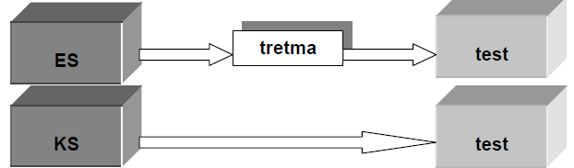
Nepopolni dizajn brez predtesta
• Zakaj je potreben predtest? (potrditev izenačenosti skupin)

Prej – potem brez kontrolne skupine
• Zakaj je potrebna kontrolna skupina?
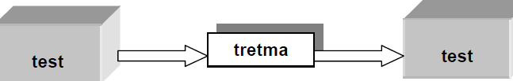

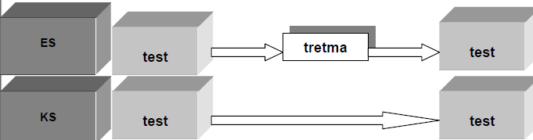
Prej-potem s kontrolno skupino
• Predtest, potest in kontrolna skupina

Preverjanje razlik med skupinami
• T-test
• Analiza variance
• Ko izmerimo vrednosti spremenljivk, ki jih v eksperimentu preskušamo, je vprašanje: kakšne so razlike v dobljenih rezultatih pri različnih skupinah, ki predstavljajo glavne eksperimentalne pogoje (npr. med eksperimentalnimi skupinami, med eksperimentalno in kontrolno skupino ipd.).
• So razlike v odvisni spremenljivki med skupinami tako pomembne, da lahko sklepamo, da neodvisna sprem. bistveno vpliva na odvisno?
• Bistveno je, da so ugotovljene razlike večje, kot bi jih lahko povzročila slučajna nihanja; v tem primeru jih lahko pripišemo delovanju sistematičnega dejavnika, torej delovanju neodvisne spremenljivke.
• V psihologiji navadno menimo, da je tako, kadar je verjetnost, da bi razlika bila slučajna, manjša od 5 odstotkov, ali – če smo strožji – celo manjša kot 1 odstotek.
• O tem se prepričamo z ustreznimi statističnimi metodami kot sta npr. t test (če gre za dve skupini) in analiza variance (če gre za več skupin).

Povzetek principov eksperimentalnega raziskovanja
• manipulacija NS
• neposredna
• posredna, kadar neposredna ni možna (spol, starost..., etični razlogi: revščina, bolezen...)
• reprezentativnost
– metoda slučajnega izbora
• kontrola
– irelevantnih faktorjev
• izbor v skupine (dodelitev) po slučaju
• replikacija
• redukcija nepojasnjene variance
– določen del te variance lahko pripišemo delovanju ugotovljenega faktorja
• izbor
– slučajen
– ni slučajen (ne gre za pravi eksperiment)
• ena skupina, več skupin
– znotraj skupine
– med skupinami
• slučajna asignacija v skupine
• dodelitev skupine (ni možna slučajna asignacija, npr. spol)
• aktivnost, intervencija (manipuliranje)
– pasivni ali neintervencijski dizajn (indirektno)
– aktivni ali intervencijski dizajn (direktno)
• kontrola, meritve
– kontrolna skupina ali več meritev
– brez kontrole (ne gre za pravi eksperiment)

Oblike eksperimenta: način izbora, kontrola
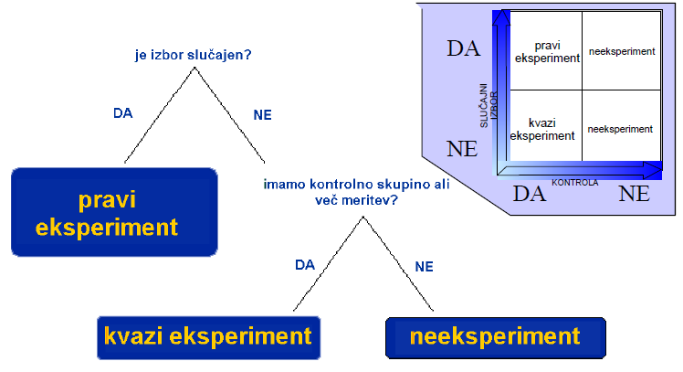

Pomanjkljivosti eksperimentalnega raziskovanja
• Najbolj kontrolirano, torej laboratorijsko eksperimentalno preverjanje hipotez ima lahko nekatere pomanjkljivosti.
• Z nekaterimi pojavi ne moremo ali ne znamo eksperimentalno manipulirati.
• Pojavov, ki bi povzročali zelo neprijetne učinke ne smemo eksperimentalno spodbujati iz etičnih razlogov.
• Nekateri pojavi nastopajo spontano (npr. zaljubljenost) in si je težko zamisliti kakršno koli laboratorijsko manipuliranje z njimi.
• Mnogi pojavi se v laboratorijski situaciji tako spremenijo, da jih nima smisla proučevati na eksperimentalni način.

Naravno, poljno in akcijsko raziskovanje
• Kdaj ne moremo eksperimentalno raziskovati?
– Naravna situacija
– Spontani pojavi
– Ni mogoča ali dovoljena manipulacija spremenljivk
– Uporaba pretežno kvalitativnih metod ocenjevanja
• Raziskovanje na terenu
– Opazovanje z udeležbo
– Naravne ali poljne raziskave
– Etnografsko, etnometodološko raziskovanje
• Akcijsko raziskovanje

Korelacijsko raziskovanje (populacija slučajni izbor vzorec spremenljivke korelacije med pari spremenljivk)
• iskanje odnosa med spremenljivkami, ki se meri z merami korelacije (r, eta)
– r, r2 (pojasnjena varianca)
• namen
– iskanje povezav
– predikcija
• prednosti
– več spremenljivk
– naravno, manj kontrole
• pomanjkljivosti
– niso možni vzročni sklepi
– ni uvida v kompleksne relacije

Multivariatno raziskovanje (populacija slučajni izbor vzorec spremenljivke multivariatne metode)
• oblikovanje raziskave z več spremenljivkami hkrati
• kondenzacija informacije
– redukcija izvornega števila spremenljivk na bistveno manjše ob minimalni izgubi informacije (pojasnjevalne vrednosti)
• prednosti
– uvid v kompleksne odnose
– naravno, manj kontrole
– več spremenljivk
– naravno, manj kontrole
– sprotno vključevanje kontrolnih spremenljivk (npr. spola, starosti…)
• pomanjkljivosti
– niso možni vzročni sklepi
• razen, ko gre za testiranje vzročnih modelov (SEM)

Smoter multivariatnega raziskovanja
• oblikovanje raziskave z več spremenljivkami hkrati
• iskanje latentnih dimenzij
• klasificiranje, taksonomsko razvrščanje

ETIKA
Etika proučevanja in raziskovanja človeka
• temeljna etična načela
– osebnostna nedotakljivost in integriteta
– dobrobit
– pravičnost, nepristranost
• posebne skupine
– otroci
– bolniki
• živali in okolje
• pravni in legalni vidiki psihološkega dela
– testiranje
– diagnostična kategorizacija
– selekcija
– svetovanje, psihoterapija

Izhodišča in načela psihološke etike
• Etična načela zadevajo zlasti nekaj osrednjih vidikov psihološkega dela, kjer bi lahko bilo spoštovanje osebnih pravic najhitreje in najlaže ogroženo. Gre predvsem za
– zaščito osebnostne nedotakljivosti in integritete,
– problem spoznavanja in poseganja v osebnost,
– delo z otroki,
– delo s posebnimi skupinami

Strokovno pomembna etična načela
• Pri delu z osebami, ki sodelujejo v poskusih in z osebami, ki iščejo psihološko pomoč, moramo predvsem upoštevati njihov osebni in človeški blagor, čast in dostojanstvo.
• Zaščititi jih je treba pred vsako duševno, moralno ali telesno škodo.
• Udeležba pri raziskovanju in pomoči mora biti prostovoljna.
• Sodelovanje brez pristanka ni sprejemljivo.
• Nihče ne sme in ne more prisiliti niti psihologa niti njegovega varovanca k raziskovanju ali preiskovanju.
• V vsakem trenutku lahko posameznik sodelovanje prekine.
• Udeleženci raziskave in pomoči morajo biti ustrezno informirani o raziskavi ali pomoči.
• Seznanjeni morajo biti z možnimi posledicami ali rizikom raziskovanja.
• Raziskave, katerih narava je takšna, da terja šele poznejše seznanjanje s pravim namenom raziskovanja, morajo biti etično sprejemljive in v vsakem pogledu neškodljive.
• Raziskovalni podatki so zaščiteni.
• Zagotovljena je stroga zaupnost osebnih podatkov.
• Osebni podatki se lahko objavijo le z izrecnim pristankom.
• Raziskovalec je odgovoren za svoje obnašanje in za morebitno škodo, ki jo povzroči.
• Pri tem je vodja raziskovanja odgovoren tudi za strokovnost in etičnost obnašanja svojih sodelavcev in pomočnikov, obenem pa so seveda tudi oni sami odgovorni za svoje obnašanje.

Pomembna področja pravne regulacije psihološkega dela
• testiranje,
• diagnostična kategorizacija,
• selekcija na podlagi psiholoških preskusov in preiskav,
• psihološko svetovanje in psihoterapija

ZGODOVINA IN SMERI PSIHOLOGIJE
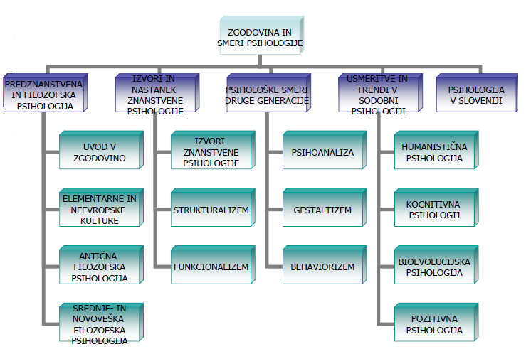

TEME
• Zgodovinski pristop v psihologiji
• Predznanstvena in filozofska psihologija
• Izvori znanstvene psihologije
• Nastanek in prve smeri psihologije
• Smeri in šole druge generacije
• Sodobni trendi in usmeritve
• Psihologija v Sloveniji

Dobre in ostale novice
• Malokatera znanost ima tako dolgo, pestro, razvejano (in kontroverzno) predzgodovino kot psihologija. V relativno kratkem znanstvenem obdobju je psihologija obdržala veliko te raznolikosti, dodala veliko novega in revolucionarnega in razvila obetaven aplikativni pristop.
• Psihologija je s svojim vplivom v 20. stoletju zasenčila mnoge druge znanosti, se zasidrala v miselnost človeka; nekateri menijo, da bo v naslednjih stoletjih v povezavi z biologijo, genetiko in nevroznanostjo na eni in sociologijo na drugi strani obvladovala razvoj znanosti, podobno kot so ga v stoletjih pred tem obvladovale naravoslovne znanosti.
• Psihologija je v zadnjih desetletjih na nekaterih področjih napredovala bolj kot prej v celotnem svojem obdobju. Močno se je uveljavila kognitivna psihologija, tudi bioznanost in nevroznanost sta močno zaznamovali današnjo psihologijo.
• Predznanstvenemu, predvsem filozofskemu razvoj psihologije od antike, prek srednjega in novega veka do sodobnih filozofskih usmeritev je sledil razvoj znanstvene psihologije: dobro je razumeti njene izvore, njene začetke in prve usmeritve ter šole (strukturalizem in funkcionalizem), nato usmeritve prve naslednje generacije (psihoanalizo, gestaltizem in behaviorizem), usmeritve tretje generacije (fenomenološko-eksistencialno-humanistično psihologijo) in usmeritve, ki obvladujejo sodobno psihologijo (kognitivna psihologija, socialno kognitivne »paradigme«, bioevolucijska psihologija).

Zakaj zgodovinski pristop v psihologiji
• Zakaj zanimanje za preteklost psihologije
• odkritje smiselnih sprememb
• odkrivanje trendov, napovedovanje nadaljnjega razvoja
• izvor dobrih (pozabljenih) idej
• spoznavanje napak in izogibanje napakam
• skepsa do obstoječega stanja
• zanimivosti, anekdote
• vzporejanje z lastnimi izkušnjami in motivi
• spoznavna potreba, radovednost
• globlje razumevanje sodobne psihologije in njene perspektive
• prevladovanje kaosa in fragmentacije, osmišljanje, urejanje, povezovanje
• osrediščenje na pomembno in bistveno (ločevanje bistvenega
od nebistvenega)
• formulacija hipotez (implicitne domneve lahko postanejo
eksplicitne)
• zakaj pa ne?

Tradicionalni in novejši pristop v zgodovini
• Značilnosti tradicionalnih in novejših zgodovinskih pristopov
TRADICIONALNI PRISTOP | NOVEJŠI PRISTOP
subjektiven, brez distance | težnja k objektivnosti, distanca
selekcija dogodkov, hvalnice, pristran opis v korist lastne države, dinastije | nepristran opis dogajanj
sekundarni viri | izvirni viri
enostranosti, zaprtost v notranji kontekst | poglobljena in široka perspektiva
nizanje dogodkov | trendi, konteksti
nekritično videnje progresa | kritična presoja trendov
vidik zmagovite strani | vidik zmagovalca in premaganega

Primer Prokopija (500-565)
• Iz Prokopijeve uradne zgodovine (Zgradbe)
“Če pa bi kdo hotel natančno raziskati vladavino našega cesarja Justinijana, bi se mu Kirovo kraljevanje zdelo kot otroško igračkanje. Kajti Justinijana bi v resnici lahko označili cesarja po rojstvu in naravi, o njem bi res lahko dejali s Homerjevimi besedami, da je “dober kot oče”.”
• Iz Prokopijeve Skrite zgodovine “Nadaljnji dokaz, da Justinijan ni bil človek, ampak demon v človeški podobi, je neizmerna sila gorja, ki ga
je prizadejal vsemu človeštvu. Prepričan sem, da živ krst ne bi mogel povedati natančnega števila ljudi, ki jih je Justinijan pognal v smrt; prej bi preštel ves pesek ob morju kot pa žrtve, ki jih ima cesar na vesti. Če bi hotel izmeriti samo tisto področje, kjer je cesar iztrebil vse prebivalstvo in ga spremenil v neobljudeno pustinjo, bi gotovo naštel sto milijonov pobitih ljudi.”

POJMOVANJA DUŠEVNOSTI V STARIH IN NEEVROPSKIH KULTURAH
Prvotni pogledi na duševnost in osebnost
• Posameznik v odnosu do (animistične) narave, prednikov, skupnosti in drugih
• Pojem duše
• Duša in življenje po smrti
• Duše in sloji osebnosti
• Pogledi na osebnostno strukturo, razvoj, rast in na psihično/osebnostno blagostanje in zdravje

Pojem duše
• Izvor in narava duše
– substanca duše
– dih, sapa, zrak, veter
– megla, dim, senca
– beseda, ime
– amorfnost, eteričnost
– neke vrste “telo”
• Koliko duš?
– več stvarnosti, več svetov, več duš
– lov na glave
• Sedež duše
– Srce
– Jetra in drugi organi
– Glava
– Možgani
• Stari Grki niso bili enotni
• Arabski filozofi definitivno

Animistični pogled na svet
• Animizem (antropolog Tylor) – najzgodnejši pogled na svet?
• Stvarnost oživljajo posebne sile (duhovi)
• Te sile imajo skrivnostne moči, ki se jim mora človek prilagajati

Totemizem in šamanizem
• Prepričanje v moč prednikov in moč duhov (mana – duhovna moč) – totemizem, kult prednikov
• Vloga duhovno obdarjenih oseb – šamanov
– Posredovanje v duhovnem svetu, zdravljenje

Magija, mantike, simbolika
• Predpostavka o redu in (skrivnostnih) povezavah v stvarnosti
• Če jih spoznamo (odkrijemo), je možno vplivati na pojave in dogodke
– Magija (čaranje), mantike (prerokovanje), simbolika (predstavljanje nečesa z nečim drugim)

Mantike – pradiagnostika in praprognostika
• Prerokovanje iz
– Kosti
– Drobovja
– Leta ptic
– Obnašanja žrtev
• Iz mantik so se razvile zgodnje diagnostike
– Astrologija
– Oneirologija
– Hiromantija
– Numerologija
– Tarot
– Ji čin(g) (I ching, yi jing) (Knjiga premen; paličice; heksagrami)

Psihofizični dualizem: duhovni in telesni aspekt narave in človeka
(Primer s starcem)

Ljudska psihologija
• Laična, ljudska psihologija (pop-psihologija)
– ključne informacije
– implicitne sheme
– Implicitna teorija osebnosti
• Značilnosti ljudskih pojmovanj osebnosti
– Laična pojmovanja osebnostnih potez, osebnostne strukture in dinamike osebnosti
– Osebnostni prototipi (vključujoč spolne, starostne, etnične, socioekonomske…)
– Laične atribucije in interpretacije
– Laični pogledi na osebnostni razvoj, samopojmovanje, medosebne odnose
– Laični pogledi na psihično in osebnostno blagostanje in zdravje
• Kulturna obarvanost ljudske psihologije
• V zahodni kulturi so laične predstave o osebnosti močno prežete s strokovnimi pogledi na osebnost
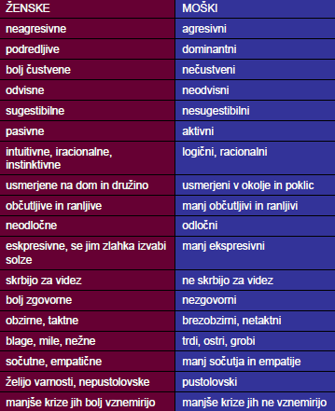

Primeri laične personologije
• Spolni prototip osebnosti
– Kaj je moško in kaj žensko
• Pojmovanje samega sebe
– Kolektivistično: soodvisni jaz
– Individualistično: neodvisni jaz
• Pojmovanje dolžnosti, časti in dostojanstva

Nekatere pomembne razlike
med kulturami
• Različni pogledi na osebnost in sebe v
– Kolektivističnih in individualističnih kulturah
• Razlike v medosebnih odnosih, samopojmovanju, osebnostnih idealih,
atribucijah, samospoštovanju, oblikovanju psihičnega blagostanja
• Neodvisni in soodvisni jaz
– Kulturah sramu (npr. polinezijske)
• Strah pred osramotitvijo
– Kulturah krivde (npr. judovska)
• Strah pred grehom in vestjo

Elementarne predstave o psihičnem in telesnem zdravju
Mnoga ljudstva in kulture (ne samo elementarne) vidijo dogodke,
usodo posameznika, srečo, nesrečo, bolezni in smrt v luči svojih religioznih
pogledov. Nesreče, bolezni in smrt so npr. posledica božje kazni, delovanja duhov, čaranja in urokov drugih ljudi; lahko predstavljajo kazen za slaba dejanja posameznika, ali pa izvirajo iz zlih namenov drugih. Večina elementarnih ljudstev – afriška, azijska, avstralska, oceanska in ameriška – postavlja človeka trdno v kontekst narave in dogajanja v njej, tako materialnega kot duhovnega. Za dobro velja ravnovesje posameznika s svojim rodom, s svojimi predniki in z naravnim (tudi duhovnim) svetom. Če tega ravnovesja ni, prihaja do telesnih in duševnih motenj. Na usodo, zdravje in bolezen vpliva ravnovesje v odnosu do drugih, do prednikov in do narave (vključno z duhovi in bogovi). Rešujejo jih rodovni vrači in zdravilci (npr. sibriski šamani, afriški sangome), ki znajo priklicati pomoč dobrih duhov, odganjati zle duhove in zadovoljiti užaljene duhove.
Trije ali štirje sloji (Sow, 1977, 1978; Berry et al., 1992; Matsumoto, 2000;
Vontress, 1991)
– Telesni, emocionalno-duševni, duhovni
– Primer afriške tradicije (Sow)

POJMOVANJA DUŠEVNOSTI V STARIH IN NEEVROPSKIH KULTURAH
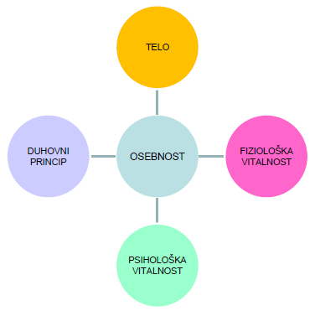
Primer afriške tradicionalne kulture
• Sow (1977, 1978, 1980), senegalski psihiater
• Osebnostni sloji
– Telo (“stanovanje osebe”)
– Fiziološka vitalnost
– Psihološka vitalnost
– Duhovni princip
• Odnosi
– Predniki
– Družina, klan
– Skupnost
• Motnje vedno pomenijo neravnovesje v odnosih
• Vzroki so vedno zunanji
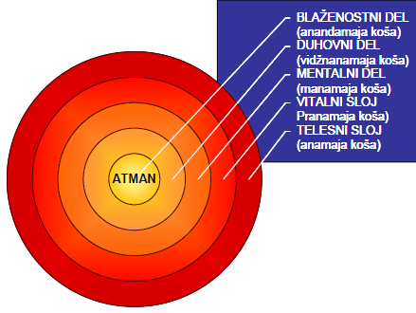
Struktura človekove narave in notranji jaz
• dživa = oseba
– ima pet slojev, med katerimi je najgloblji povezan z resničnim sebstvom
• atman = resnično sebstvo
• notranje sebstvo (antaratman) je resnični “jaz”, je stalna,
nespremenljiva podstat življenja

Glavni versko filozofski sistemi Indije
• Vpliv velikih verskih sistemov (predvedsko in vedsko izročilo)
• Prvotni hinduizem
• Budizem in džainizem kot reakcija in poskus verske reforme
– Siddharta Gautama Buddha
– Mahavira Vardhamana
NAČELA BUDIZMA - Življenje je trpljenje.
Vzrok trpljenja so želje in slaba ravnanja (karma).
Odpoved željam konča trpljenje.
Način odpovedi je prava pot, ki je skrita v nas.

Navezanost in trpljenje
• Navezovanje na želje
• Trpljenje
• Prenehanje navezovanja
• Vodi v osvoboditev (mokša) s prakticiranjem osmere poti
• Ovire na poti
– Tri značilnosti neprave eksistence
– Pet ovir

Deset popolnosti nasproti desetim eksistenčnim okovom

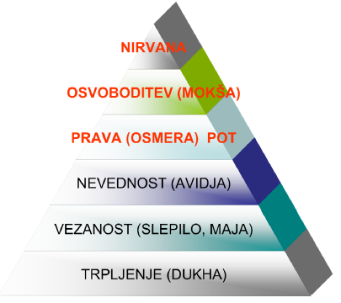
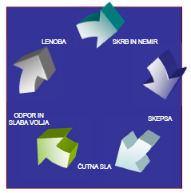

Džainizem
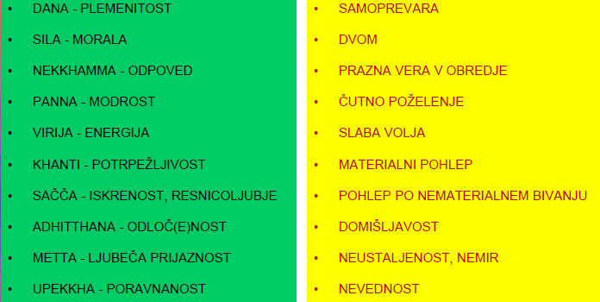
• Mahavira Vardhamana (pribl. -599 do -527)
– Digambara (brez obleke)
– Svetambara (bela oblačila)
• Načela džainizma
– Dživa in adživa
– Samskara, karma
– Kaivalja (resnica)
– Ahimsa (nenasilje in spoštovanje življenja)
– Iskrenost
– Celibat, askeza, meništvo
– Odpoved lastnini
– Sprejemanje darov

Osebnost v kitajski kulturi
• Miselnost kitajske kulture
• Majhnost človeka v odnosu do narave, družbe (družine) in države
• Kolektivistična kultura in soodvisni jaz
• Dialektika prvin in principov pri človeku, v družbi in v naravi
• Težnja k uravnovešanju, sredini, simbolni sistemi
• Vpliv verskih sistemov Kitajske

Neodvisni in soodvisni jaz
• kolektivistična kultura in soodvisni jaz
• raziskave Markusove in Kitayame (1991)

Tadicionalna šola (jinjang)
• Izvor šole: stare mantike, simbolika (pentaizem), okultisti (fang ši)
• šest okultnih znanj: astrologija, koledar (periode sonca in lune), simbolika petih prvin (pet dejavnikov ali pet sil – vu hsing, vu te) in splošni pentaizem, prerokovanje (Ji čin; kosti, palice, trigrami, heksagrami), druge mantike (zlasti fiziognomika, feng šui - “veter in voda”), meridiani (akupunktura)
• jin jang - nastanek vesolja
• pet prvin in povezave - struktura vesolja
• sistem opozicij, dialektika, dopolnjevanje nasprotij in uravnovešanje
• znanstveni motiv (naravno pojasnjevanje)
• Ji čin (Knjiga sprememb)

Psihološki pomen prvin
• Kitajska vzporednica Hipokratovemu nauku
– Voda: osamljenost, zasebnost, introspekcija, filozofičnost, skrivnostnost, resnicoljubnost, poštenost, tesnoba, nervoznost, negotovost
– Les: vodenje, samogotovost, uveljavljanje, ustvarjalnost, planiranje, odločnost, tekmovalnost, konfliktnost, jeza, frustracija
– Ogenj: samoizražanje, čustvena ekstremnost, empatija, ekstravertnost, iskanje pozornosti, družabnost, zgovornost, živahnost
– Zemlja: negovanje, skrb, materinstvo, družinska orientacija, stabilnost
– Kovina: logika, analitični um, zmernost, samokontrola, moralnost, pesimizem
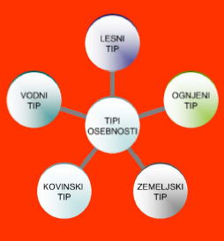
• Kdo koga ustvarja: voda les, les ogenj, ogenj zemljo, zemlja kovino, kovina vodo
• Kdo koga nadzira: voda ogenj, ogenj kovino, kovina les, les zemljo, zemlja vodo

Jin, jang, osebnost in zdravje
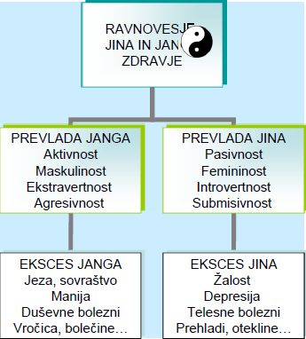
• Ravnovesje jina in janga
– Psihično in telesno zdravje
• Prevlada jina
– Pasivnost, femininost,
introvertnost, submisivnost
• Ekscesna prevlada jina
– Žalost, depresija
– Prizadeto telesno zdravje
– Prehladna obolenja, otekline
• Prevlada janga
– Aktivnost, maskulinost, ekstravertnost
agresivnost
• Ekscesna prevlada janga
– Jeza, sovraštvo, manija
– Prizadeto duševno zdravje
– Vročična obolenja, bolečine

Meridiani in akupunktura
• Pretok jina in janga, či (energija jina in janga)
• meridiani
• akupunktura, akupresura

Tradicionalna kitajska medicina
• PRIMER: 35 letna ženska s pritožbami:
– Je brez vsake energije; kadar ne dela, v glavnem spi.
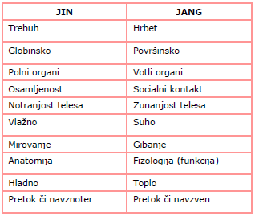
– Vedno jo zebe, pretirano je občutljiva na hlad.
– Ima vlažno kožo in vlažna hrana jo uspava.
– Čuti se emocionalno in intelektualno topo.
– Drži se vedno bolj ukrivljeno, z rameni naprej, kot da bi imela votle prsi.
– Govori tiho, med govorom se ji premikajo samo ustnice.
– Ima malo stikov s prijatelji, največ je sama.
• ZNAKI, ki kažejo na odnos jina in janga:
– Pasivnost, mirovanje, vlažno, mraz, notranjost, osamljenost
• DIAGNOZA:
– Eksces jina ali deficit janga
• TERAPIJA:
– Disperzija odvečnega jina ali
– Tonifikacija deficitnega janga
– Ali oboje
– S pomočjo akupunkture, akupresure in
pravilne prehrane

Kitajska filozofija – tri glavne smeri
• daoizem
• konfucianstvo
• budizem (čan-, zen budizem)

Daostični ideal osebnosti
• Dao (tao) - “pot”, spontani tok vesolja (narave)
• Življenje je treba uskladiti z daom, odpovedati se zavestnemu delovanju, ki pomeni odstopanje od “poti”
• Princip ne-delovanja (vu vei)
• Nasprotovanje oblasti in institucijam
• Skromnost, spontanost, intuicija, eksternalnost
• Iracionalizem, misticizem
• Laozi (Lao Tzu, Lao Ce, Lao Tse)
• Čuangzi (Zhuangzi, Čuang Tzu, Čuang Ce)
• Dao dejing (Tao te king) – klasični tekst prvega
• Čuangzi (dela Čuangzija)

Konfucianski ideal osebnosti
• Harmonija, kooperativnost, konformizem, kolektivizem, socialna orientacija
• Spoštovanje zakonov, tradicije, družine, reda in države, formalizem, konservativnost
• Čut odgovornosti, izpolnjevanje dolžnosti, obredi, pravilno delovanje, pravilni odnosi, človekoljubnost, delavnost
• Duhovna sila, moč, usoda (ming - “povelje”), dolžnost/vodilo (jen/ren), zavedanje dolžnosti (ji)
• Socialna narava človeka se izraža v petih poglavitnih odnosih (vlogovnih razmerjih)
– Oče – sin, vladar – minister, mož – žena, starejši brat – mlajši brat, prijatelj - prijatelj
• Kongzi (Kong Čjuzi, Kung Ce, Konfucij)
• Menzi (Mencij)
• Lunju (Annalecta), sklicevanje na 5 klasičnih knjig (med njimi tudi Ji čin)
”Človek je tisti, ki lahko Pot naredi veliko in ne Pot, ki lahko naredi človeka velikega”.

Vpliv budizma in čan (zen) budizem
• budizem se je v stoletjih po našem štetju razširil na Tibet, Kitajsko, Japonsko in druge dežele pod vplivom kitajske kulture; pri tem se je delno
modificiral (npr. pod vplivom daoizma, konfucionizma in šintoizma)
• čan ali zen budizem:
– Poseben poudarek na doseganju razsvetljenja
– Uporaba metod meditacije (zazen), razgovora (sanzen) in anekdot, polnih paradoksov (koan)

Nekaj koanov
Koani temeljijo na zgodbi dialogu, vprašanju, ali trditvi, katere pomena se ne da razumeti z razumskim mišljenjem, pač pa je dosegljiv skozi intuicijo.

Kaj se premika?
"Dva meniha sta se prepirala o zastavi. "Zastava se premika", pravi eden. "Ne, veter se premika", pravi drugi. Tedaj pride mimo učitelj. "Ne zastava, ne veter. Um se premika. "

Guteijev prst
"Kadar je kdo kaj vprašal zen mojstra Guteija, je ta samo mirno dvignil roko in iztegnil prst. Nek deček iz vasi je začel mojstra oponašati. Ko je slišal, da se ljudje pogovarjajo o Guteijev učenju, je prekinil debato in dvignil prst. Nekaga dne je Gutei srečal fantiča na cesti, ga zgrabil in mu odrezal prst. Deček je zakričal in pobegnil, a Gutei je glasno zaklical za njim. Ko se je deček obrnil in pogledal nazaj, je Gutei dvignil roko in iztegnil prst. V tem trenutku je deček doživel razsvetljenje."

Mojster lepopisja je pisal pismenke z lepo pisavo na kos papirja. Njegovo delo je budno spremljal eden od njegovih najboljših učencev. Ko je
kaligrafist končal, je vprašal za mnenje študenta. Ta mu je brez pomisleka povedal, da izdelek ni dober. Mojster je začel znova in se še bolj potrudil, a študent je ostal kritičen. Vedno znova je skušal mojster popraviti pismenko, a študentu ni in ni bila všeč. Potem pa je študent za trenutek pogledal proč. Mojster je izkoristil ta trenutek in v naglici nakracal pismenko. "No, kakšno je zdaj," je vprašal študenta. Ta se je obrnil in pogledal. "To…," je zaklical študent, "je mojstrovina!“

• "Študent zena je prišel k svojemu učitelju meditacije in rekel: "Moja meditacija je strašna. Ali se čudno počutim, ali me bolijo noge, ali pa me kar naprej sili k spanju. Prav grozno je!“
• "Minilo bo," je resno odvrnil učitelj.
• Teden pozneje se študent spet pojavi pri učitelju: "Moje meditiranje je čudovito! Počutim se tako zbranega, tako mirnega, tako živega! Prav čudovito je!"
• "Minilo bo," je resno odvrnil učitelj.

• "Nekega dne je mojster oznanil, da je mladi menih dosegel stanje razsvetljenosti. Novica se je hitro razširila. Drugi menihi so prišli k mlademu razsvetljencu.
• "Slišali smo, da si doživel razsvetljenje. Je res?"
• "Je," je odgovoril.
• "In kako se zdaj počutiš?"
• "Tako bedno kot vselej," je odvrnil menih.
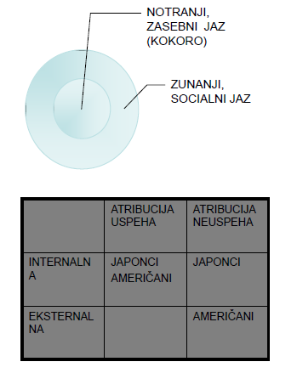

Pojmovanja osebnosti v japonski tradicionalni kulturi
• Amae: občutje dolžnosti, odgovornosti v odnosu do staršev
(zlasti matere, kot nosilke klanskih vrednot, ki se jim ne smemo izneveriti), klana, družine
• Kokoro (duša, jedro notranjega jaza posameznika; zasebnost,
čistost in iskrenost; ne pa individualistični, samouveljavljajoči se jaz)
• Vlogovni ideali: hitonami (prototip povprečne osebe) in rashii
(prototip idealno izpolnjene socialne vloge)
• Introvertnost in neizstopanje se bolj cenita in nagrajujeta kot izstopanje in ekstravertnost
• Težko razumemo socialno obnašanje posameznika,
če ne upoštevamo njegovih odnosov do dobrotnikov, mentorjev, dobrih prijateljev, sodelavcev
• Razlike v atribuiranju (Markus & Kitayama, 1991)
• Redkeje kot na zahodu se pojavlja lažna edinstvenost (lažno videnje sebe kot
kompetentnejšega ali bolj talentiranega od drugih; Markus & Kitayama, 1991)

Amai (amae)
• Doi (1973)
• pomemben japonski pojem
– pasivna ljubezen in odvisnost
– prototip: odnos otroka do matere (prim. teorijo objektnih odnosov)
– se nadaljuje v slog navezovanja, iskanja kontakta in pričakovanj naklonjenosti drugih - zlasti ob izpolnjevanju dolžnosti in odgovornosti
• vezanost in dolžnost
• pretrgan ali onemogočen amae je vzrok duševnim težavam

Judovsko izročilo
• judovska verska tradicija
– tanakh (tora…), talmud
• kabala in misticizem
– kabala
– simbolika, sefirot
– ezoterika, hermetizem, gnoza
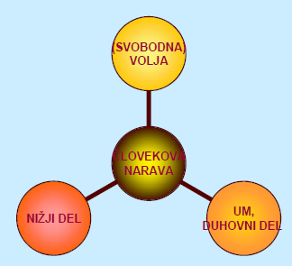
• filozofska tradicija
– Filon
– Ben Maimon (Maimonides)

Koncept osebnosti v judaizmu
• Biblijski očaki kot osebnosti vzori
– Zlasti Abraham, Izak, Jakob in Mojzes
– “Pravični” – oznaka za popolno osebnost
– Življenje po Božji postavi
• Osebnostni način bivanja kot najvišji možni način eksistence
• Želje, duh (razum) in volja
– Nižji del človeške narave
– Duhovni del človeške narave
– Svobodna volja
– Vpreganje uma in volje v izpolnjevanje bazičnih želja pomeni predajanje grešnosti
• Popolnost označuje modrost, ki presega izpolnjevanje bazičnih želja (premagovanje skušnjave)
– Kreposti, vrline
– Svobodna volja (lahko jo uporabljamo za krepostno ali grešno življenje)
– Srednja pot (Maimonides, po Aristotelu)
• Uresničenje maksimalnega potenciala značaja, intelekta in obnašanja

Islamsko izročilo
• Islamska verska tradicija
– Iman (vera), islam (predanost, pokornost, versko delovanje), alah (bog), muslim (ki dela islam, vernik islama)
– Koran, kuran (glasno prebiranje) – zapis Mohamedovih razodetij
– Ibadat in muamalat (obveznosti do boga in obveznosti do človeka)
– pet stebrov ibadata
• Šabada, salat, zekat, saum, hadž: izpoved vere, molitev, davek siromakom, post, romanje v Meko
– mistična tradicija, sufizem
• Islamska filozofija in znanost
– aristotelizem
– znanstveni dosežki (medicina, matematika, astronomija…)
– Ibn Sina (Avicenna), polno ime Abu Ali al-Husain ibn Abdallah ibn Sina
– Ibn Rušd (Averroes), polno ime Abū 'l-Walīd Muḥammad bin Aḥmad bin Rushd

Osebnost v islamu
• Pojmovanja osebnosti
– Veličina človeka je v osebnosti
– Prerok Mohamed kot osebnostni ideal
– Edinstvenost in enotnost osebnosti: duhovna in telesna celota; po islamskih predstavah je duhovna narava človeka bistvena in daje vrhunski pečat osebnosti
– Pomembno je stremljenje k moralni in duhovni izpopolnitvi – moralni značaj (tirmidhi)
• Modrost, pogum, skromnost in predanost Bogu
– Islam je religija akcije, delovanja
• Eksternalnost
– Fatalizem (kismet, fatum muhamedanum)

Koranski koncept osebnosti
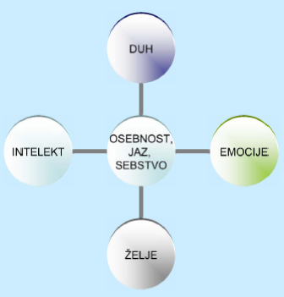
• Jaz, sebstvo je izvor vsega duševnega (nafs)
– Nafs ammara (ukazujoči, nižji jaz – podobnosti z idom)
• “to želim, zdaj in tukaj, ni važno, ali je prav ali ne”
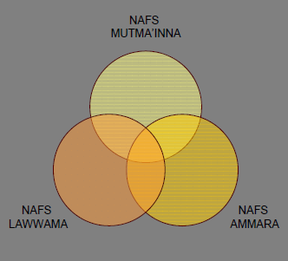
– Nafs lawwama (približujoči se jaz)
• Zavest o moralni ustreznosti ravnanja,
vest in obžalovanje/kesanje “tega ne bi smel narediti
in žal mi je, da sem”
– Nafs mutma’inna (umirjeni jaz)
• Stanje notranjega miru in sreče, cilj osebnostne rasti
• Vidiki osebnosti in sebstva
– Želje
– Emocije
– Intelekt
– Duh
• Osebnostna rast
– Človek se rodi v stanju čistosti (fitrah) – ne greha!; pod raznimi vplivi se lahko od tega stanja oddalji in s samoizpopolnjevanjem se vrača v stanje čistosti
– Pomembni so vplivi dednosti, fizikalnega in socialnega okolja, zlasti ožje skupnosti in družine: ti vplivi so lahko pozitivni ali negativni
– Osebnostna rast poteka pod božjim vodstvom in je možna zaradi človekove svobodne volje
• Težko razrešljivo nasprotje med doktrino o svobodni volji in o božji volji, po kateri se vse dogaja (kismet)

ANTIČNA FILOZOFSKA PSIHOLOGIJA
Rojstvo kritične misli
• kritična misel
• objektivno spoznavanje
• metoda

Predfilozofske predstave o duši
• Tradicionalna pojmovanja o duši v helenskem svetu
– thymos, ker, (kardia), phrenos
– psykhe
– pneuma je filozofski pojem
• Pojmovanja o duši v starogrški mitologiji in verstvu
– Hades
– “sence”

Zgodnji grški filozofi o duši
• Jonski filozofi: Tales, Anaksimenes, Anaksimander
• Heraklit
• Eleati (Parmenid, Zenon)
• Pitagora
• Empedokles
• Demokrit (atomisti)

Jonski filozofi
• Jonska filozofija
– naivni “materializem”
– problem “prasnovi”
• jonski filozofi o duši
– Thales (okrog –600)
– Anaksimenes (po –600)
• duša je iz zraka, torej iz prasnovi
– Anaksimander (pred –494)
• duša je blizu apeironu (»neomejen« vir sveta, ki se nanaša tudi na začetek obstoja, bivanja)

Heraklit (po –500)
• fragmenti
• dialektika
– panta rhei (vse teče), “ne moreš dvakrat stopiti v isto reko”
• logos
• ogenj kot prasnov
– duša je spoj ognja in vode
• logos duše

Pitagora (okrog –530)
• izraz philosophia
• mistična, duhovna filozofija
• princip harmonije
• znanost, matematika, geometrija
• duša
– duhovni princip (idealizem)
– nauk o selitvi duš
– krepostno življenje, askeza
– duhovno očiščevanje

Parmenid (okrog –475) in eleatska šola
• Elea
• panta hen: vse – eno (idealistični monizem)
• primat razuma nad izkustvom
– izkustvo je varljivo
– verjeti moramo razumu
– varljivost sprememb, gibanja, mnoštva
– vse je eno, večno, negibno, nedeljivo, neskončno

Anaksagora (okrog –500 do –428)
• vse je sestavljeno iz prvotnih delcev (vpliv na atomiste)
– pluralnost osnovnih, neodvisnih elementov, “semen” (omoiomereia)
• nesnovni božanski um (nous) vodi naravo in ureja delce (jih ločuje in kombinira)
– duša je “najfinejša od vseh stvari”
– je vzrok gibanja, torej neke vrste fluid
– je čista, nemešana
• evolucija kozmosa
– sedanji predmeti in bitja so se razvili iz drugačnih

Demokrit (okrog –420) in atomisti
• atomizem
– prasnovi je nešteto
– majhni, končni, nedeljivi delci – atomi
– vse je sestavljeno iz njih in določeno z njimi
• duša je iz posebno majhnih, okroglih in hitrih atomov
• učenci, npr. Levkip
– atomi se razlikujejo po velikosti, obliki in teži

Teorije atomistov
• Zaznavanje in duševno delovanje
– prvi empiricizem in mehanicizem
– mišljenje je gibanje atomov, misel je oblika gibanja in spodbuja gibanje
– zaznava je delovanje atomov
– zaznavamo s čuti in z razumom
• razumsko zaznavanje je neposredno in bolj zanesljivo
• nauk o duševnem miru
– ataraksija – življenjski cilj
• vpliv atomizma

Empedokles (okrog – 440)
Psihološko gledano je Empedokles zanimiva osebnost, nekateri pravijo, da je morda nagibal k manični depresiji. Včasih je mislil o sebi kot o božanstvu: “Toda zakaj bi kar naprej govoril eno in isto o tem, kot da je to nekaj posebnega, da sem vzvišen nad smrtnimi ljudmi, obsojenimi na propad!” Drugič se spet čuti strašno grešnega: “Ah, težko meni, ker me neusmiljena smrt ni uničila prej, preden sem storil grešna dela in jedel s svojimi usti...” Žal ni ohranjeno, kaj je tako grešnega jedel, a to lahko sklepamo po drugih besedilih: “Vzdrži se popolnoma lovorovega listja!”. In: “Nesrečnik, največji nesrečnik, roke proč od boba!” V vseh teh izjavah pa se najbrž zrcali orfično mišljenje, da so ljudje, ki so duhovno čisti, pripravljeni na večno življenje, medtem ko so navadni smrtniki “obsojeni na propad”. Kot orfiki in pitagorejci je očitno tudi Empedokles povezoval duhovno rast z vzdržnostjo do jedi, kot so bob in meso in pa do razvad, kot je žvečenje lovorjevega listja...
• nauk o štirih prvinah (koreninah)
– ogenj, zrak, voda, zemlja
– zrak je materija
• nauk o štirih lastnostih
– toplo-hladno, suho-vlažno
• nauk o dveh silah
– ljubezen (philia), razdor (neikos)
– mešata prvine
• večni ciklus
– kaos-oblika-kaos-oblika
• mistična orientacija

Teorija prvin (“korenin”)
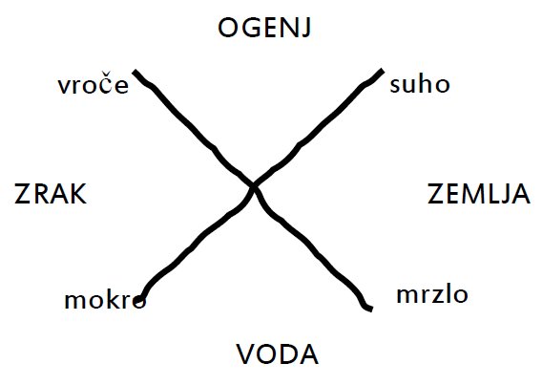

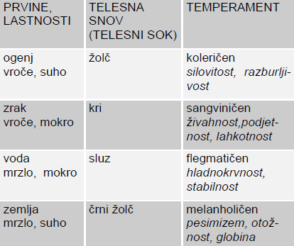

Opis temperamentov
• Hipokrat, Galen
• nauk o 4 prvinah
• nauk o 4 lastnostih
• prvine in človek
• medosebne razlike

Sokrat (-470 do –399)
• spoznavno etična
orientacija
• pomen samospoznanja
• metode spoznanja
• filozofski pristop

Sokrat – spoznavno etična orientacija
• Združitev spoznavne teorije in etike: spoznanje in resnica sta dobra
• vse zlo izvira iz neznanja
• resnica in spoznanje sta tudi vrlini (vrednoti)
• spoznanje dobrega nujno vodi k dobremu ravnanju (?)

Sokrat – pomen samospoznanja
• moč spoznanja je vrojena, potrebno ji je prisluhniti
• v duši nosimo resnico in s pravo metodo mišljenja jo lahko spoznamo

Sokrat – filozofski pristop in metode
• filozofski pristop
– startna točka spoznavanja
– vem, da nič ne vem
– notranji glas (daimonion) nas vodi po pravi poti
– logika in metode spoznanja
• Sokrat ni oblikoval sistematske teorije, prispeval je predvsem metodo mišljenja in etiko
• njegovo filozofijo sta posredovala naprej Platon in Ksenofont

Sokratska metoda in znanstveni pristop
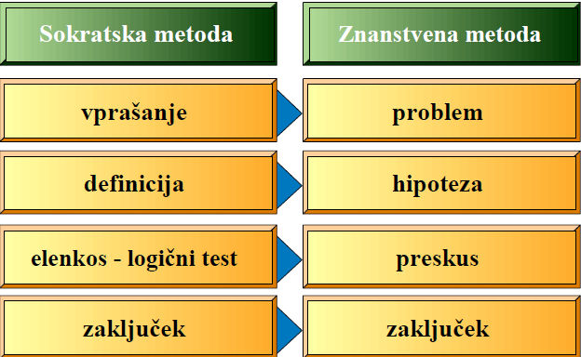

Platon (-427 do –347)
• utemeljitelj idealizma
• mistične prvine
• teorija idej in form
• duša
– narava in izvor
– sestava
• hierarhija idej in vrlin

Platon – teorija idej in form
• dva svetova
– večni, popolni duhovni svet, svet idej (ideje obstajajo realno, neodvisno – realizem)
– minljivi, varljivi materialni svet
– slednji je kopija ali odsev prvega (prispodoba votline)
– ideja pomeni bit in je transcendentna materialnim objektom
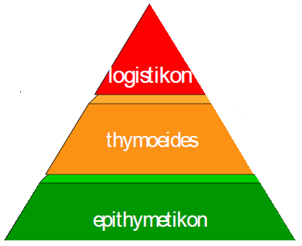
Platon – teorija duše
• narava in izvor duše
– iz sveta idej, po naravi ima lastnosti svetovne duše
– je princip življenja (Aristotel!), “sama sebe gibajoča”
– “jetnica telesa”
– spomin na duhovne resnice (anamnesis)
• 4 stopnje spoznanja
• sestav duše
– kompleksnost duše
– duševne plasti
• epithimetikon, hotna duša - trebuh
– čutne potrebe
– materialne dobrine
• thymoedes, čustvena (srčna, srdita) duša - srce
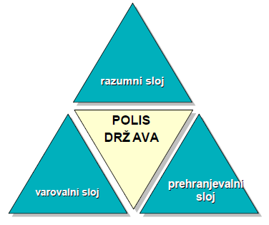
– čustvenost, pogum
• logistikon, razumska duša - glava
– razum

Platon – tipologija osebnosti in slojev
• idealni državni red
– tipologija osebnosti
– tipologija družbenih slojev
– pravilno ujemanje med sloji
• pomen trilogije
– funkcionalna delitev duševnosti in osebnosti

Platon – hierarhija idej in vrlin
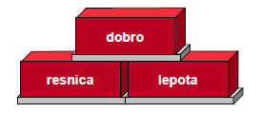
• hierarhija idej
– dobro
– resnica, lepota
– druge ideje
• duševne plasti in vrline
– pravičnost, dikaiosyne
– zmernost, preudarnost (sophrosyne)
– pogum, možatost (andreia)
– modrost (sophia, phronesis)

Aristotel (-384 do –322)
• poleg Platona najbolj vpliven antični filozof
– filozofija (logika, metafizika, etika, spoznavna teorija...), psihologija, biologija, fizika, politika, retorika, poetika
• teorija forme in materije
• teorija vzročnosti
• teorija duše
• teorija spomina, asociacij. sanj, prerokovanja (predvidevanja)
• teorija vrlin

Osnove Aristotelovega sistema
• teorija forme in materije
– kritika Platona
– forma IN materija sta v vseh stvareh in sta neločljivi
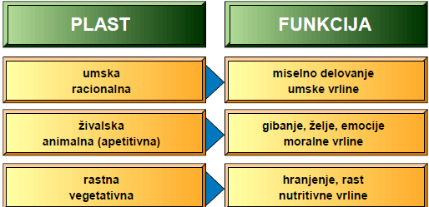
Teorija duše
• duša je forma telesa
– entelehija, forma = življenjski princip, smisel, funkcija
– z dušo pridobi telo popolnost
• tri moči, plasti ali deli duše
• um
– trpni
– dejavni

Delovanje duše
• Čuti, zaznave, predstave
– pet čutov
– čutne slike lahko prikličemo neodvisno od predmetov
• Spomin
– zaznano se ohrani v duši
• Asociacije
– ohranjeno se povezuje
• Sanje
• Predvidevanje
• Mišljenje, umovanje
– razum nam osvetli objekte mišljenja tako kot sonce osvetli predmete, da lahko vidimo njihove kvalitete

Asociativni zakoni
stičnost
podobnost
kontrast

Nauk o značajih
• Teofrast
Primeri opisa značajev
• NESRAMNEŽ: "je v stanju, da ponovno pride k človeku, ki ga je ravno prevaral in ga zopet poprosi za posojilo", "zna oditi v tujo hišo, si danes
izposoditi ječmen, jutri slamo, pa celo sili ljudi, od katerih si sposoja, da mu te stvari osebno nosijo domov".
• SKOPUH: "če mu žena izgubi drobiž, je zmožen prestaviti vse pohištvo, postelje, skrinje in tla pa nekajkrat preiskati".
• NEDOSTOJNEŽ: "v gledališču začne ploskati, ko so drugi že prenehali", "če vidi nekoga, ki se mu zelo mudi, ga pokliče, češ naj ga počaka", "človeka, ki je izgubil važno pravdo, prestreže, ko odhaja iz sodišča in mu čestita".
• NETAKTNEŽ: "prireja podoknice svoji dragi tedaj, ko jo trese mrzlica", "ko ga na svatbi pozovejo, da spregovori (v čast nevesti), začne udrihati čez ženski spol".
• TOPOGLAVEC: "ko s kamenčki nekaj izračuna in pride do rezultata, vpraša soseda 'Koliko je že to?'"
• GODRNJAČ: "Jezi se na Zeusa, ne zato, ker pada dež, temveč zato, ker pada prepozno", "ko mu nekdo pove, da se mu je rodil sin, mu odvrne: rajši bi rekel, da sem izgubil pol imovine, pa bi povedal pravo resnico".
• NEVZGOJENEC: "Vzame dojilji dete z naročja, mu sam daje prežvečeno hrano in ga pri tem ljubkuje z besedami: ti očetov spodrsljajček".
• STRAHOPETEC: "Med bojem kliče tovariše, naj se ustavijo in razgledajo, ker je težko reči, kdo so sovražniki. Ko sliši bojni hrup in vidi, kako ljudje padajo, reče tistim okoli sebe, da je v naglici pozabil meč, steče v šotor in pošlje sužnja, naj pogleda, kje je sovražnik. Medtem skrije meč pod blazino in potroši ves čas, češ da ga išče".

HELENISTIČNA IN RIMSKA FILOZOFSKA PSIHOLOGIJA
Značilnosti helenistične filozofije
• Povratek k zgodnejšim filozofom
– čeprav platonska in aristoteljanska šola še obstajata, pomembni filozofi črpajo ideje tudi od predsokratskih filozofov
• Širjenje obzorja, novi izvori idej
– religiozni in miselni tokovi vzhoda (judaizem, krščanstvo)
• Obrat k misticizmu v času propadanja rimskega imperija
– povratek k Platonu, novoplatonizem
– širjenje gnoze in krščanstva

Epikureizem
• hedonizem
– cilj življenja je sreča, živeti je torej treba
v ugodju in zadovoljstvu
Epikur (-341 do -287) je svojo filozofijo zasnoval na povratku k atomističnemu materializmu. Dušo je sicer pojmoval podobno kot Aristotel, pomenila mu je življenjsko silo, sestavljena je iz atomov zraka in ognja, ki so raztreseni po telesu, sevajo s površja stvari in prihajajo kot posnetki teh stvari v naša čutila. Epikur obnavlja empirizem, v čutnem izkustvu vidi vir spoznanja. Njegova etika je usklajena s čutnostjo: najvišji cilj je ugodje - hedone, vendar predvsem ugodje v dušnem miru in nevznemirjanju. Epikur pravi, da je treba užitke duha ceniti bolj kot slasti mesa, seveda pa je duhovno stvarnost pojmoval materialistično. Dušni mir mu pomeni vedro, tiho, spokojno življenje. Prostovoljna smrt je boljša od neznosnega trpljenja. Epikurejstvo laže razumemo, če pomislimo na njegov čas. V dobi helenizma se je stari svet s svojimi predstavami in vrednotami začel rušiti. Epikur izrecno pravi, da želi rešiti človeštvo dveh velikih strahov - strahu pred bogovi in strahu pred smrtjo. Bogov se ni treba bati, saj žive svoje življenje v “metakozmijih” (prostori med neštetimi svetovi) in se ne menijo za ljudi in njihove usode. Še manj se je treba bati smrti, saj je ne moremo doživeti. Dokler živimo, namreč smrti ni, ko pa umremo, ni več nas.
– hedone - ugodje
• Epikur (-341 do –287)
• Lukrecij (Titus Lucretius Carus, -96 do –55)
– populariziral Epikurov nauk v rimski dobi (De rerum natura)
• Kirenska šola (kirenaiki)
– zagovarjali skrajni hedonizem

Epikurov nauk
• praktični cilj filozofije
– narediti človeka srečnega
– premagati strahove
• pred smrtjo
• pred bogovi
• pred praznoverjem
• povratek k predsokratikom
– atomizem
– empirizem (spoznavanje je rezultat čutnih vtisov)
– svobodna volja
• v naravi se ohrani, kar se ji prilagodi

Kiniki in stoiki
• Kiniška šola
– Antistenes, Sokratov učenec
Po Epiktetu se odzivamo na svet, kot ga tolmačimo in ne, kot dejansko je (podobno je današnje izhodišče sodobne kognitivne psihologije!)
– iz kiniške se je razvila stoiška šola (stoa poikile)
• Stoicizem
– helenski
• Zenon iz Kitija (-337 do – 264), Kleantes (-331 do –264), Hrisipos (-280 do –207)
– rimski
• Seneca (-4 do 65), Epiktet (50 – 120), Mark Avrelij (121 – 180)

Stocizem
Za psihologijo je zanimiva stoiška filozofska šola. Stoiški sistem se je posebno uveljavil v rimski dobi, pri filozofih Seneci (-4 do 65), Epiktetu (okrog 50 do 120) in Marku Avreliju (121 do 180). Zadnja dva sta zanimiv par: prvi se je rodil kot suženj, drugi je bil rimski cesar! Seneca je, navezujoč se na Aristotela in Teofrasta, opisal značaj kot trajno in enotno voljno usmerjenost posameznika ("semper idem volle atque idem nolle" - vedno isto hoteti in istega ne hoteti) - to lahko povežemo s poznejšimi in tudi s sodobnimi pojmovanji značaja. Epiktet je poudarjal moralo in religioznost (govoril je o Bogu, a ni bil kristjan in v nasprotju s Seneco ni verjel v osebno življenje po smrti); po svoje je predhodnik kantovske, fenomenološke in kognitivne psihologije: trdil je, da ne vidimo sveta, kakršen je, temveč svet, kot ga zaznavamo in ga tolmačimo. Stoiki so bili empiristi. Duša je ob rojstvu kot nepopisan list - tabula rasa. Zunanje stvari se vtiskujejo kot pečat v vosek. Empirizmu se pridružuje asociativizem: čutni vtisi se povezujejo v izkušnje. Toda za človeka je pomemben tudi govor in stoiki so razvili pravo teorijo o jeziku. Besede so označevalci misli, a bolj kot besede (imena) so pomembni stavki. Naše predstave so delci najfinejše prvine, etra. Vse obstoječe pa prežemajo tudi duhovne sile, ki izžarevajo iz prasile, božanstva. Človeška duša je posnetek kozmične duše. Po smrti obstane le dobra duša, a le do novega nastanka sveta; stoiki so verjeli v večno prenavljanje sveta, v neznansko dolgih obdobjih. Svet propade v svetovnem požaru in se spet prerodi v kozmičnem praognju, ko nastane povsem nov svet. Tako se ponavljajo cikli propadanja in prerajanja. Stoiki so znani po svojih etičnih načelih. “Stoiška” etika zmernosti, nevznemirjanja, indiferentnosti, je prešla v pregovor. Predvsem je treba znati prenašati zlo in trpljenje. Duša se očiščuje s tem, da premagujemo poželenja in strasti - tedaj je naša duša na pravi poti do nesmrtnosti (spominja na indijsko filozofijo, budizem). Dušo v tem čistem, najvišjem dometu nesmrtnostni, so stoiki označili z izrazom pneuma. Štirje afekti, ki jih je treba obvladovati, so veselje, poželenje, skrb in strah. Stoiki so zagovarjali ločenost, individualnost posameznika. Obenem pa so videli tudi podobnost vseh umnih bitij in zagovarjali kozmopolitizem, “svetovno državljanstvo”. Posameznik se povzdigne v občestvu sebi enakih. Treba je živeti v skladu s svojo naravo, a ne čustveno, temveč razumsko. Stoiška samoaktualizacijska doktrina se glasi: živi v soglasju s seboj, sebi zvesto. To pomeni živeti v skladu z razumom, ki svobodno izbira. Pri tem se odloča za vrlino. Ker pa je ta samo ena, je svobodna izbira pravzaprav svojevrstna nujnost.
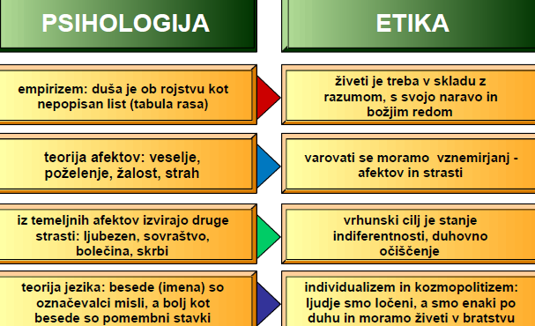
Skepticizem
• sofistično izhodišče
– relativnost in nespoznavnost resnice
• Piron (? do –275)
– teorija dvoma – skepsis
– vzdržanje sodb - epohe
• ker ne moremo spoznati resnice, se moramo
vzdržati sodb, zlasti skrajnih
• Timon (-325 do –235)
– za vsako trditev najdemo enako dobre argumente za ali proti
• Karneades (-212 do –129)
– teorija verjetnosti
• za nobeno trditev ni mogoče dokazati, da je resnična,
mogoče pa je dokazati, da je bolj ali manj verjetna
• Enesidemos
– 10 argumentov skepticizma
• Sextus Empiricus
– bolj moramo zaupati opazovanju in zdravi pameti kot teorijam

Neoplatonizem (novoplatonizem)
V dobi nemirov in propadanja rimskega cesarstva je ponovno oživelo zanimanje za platonizem. Novoplatoniki so iz Platonovega
nauka prevzeli zlasti mistične, "pitagorejske" prvine in ga nasploh izrazito mistično obarvali. Novoplatonizem pomeni prvi velik vrhunec mistične filozofije, filozofije, ki se (morda tudi zaradi razočaranja nad svetom) obrača k nadsvetnemu in nadčutnemu. Dostop do večnega, blaženega, absolutnega je možen s posebnim, mističnim izkustvom, ki je neizrekljivo in nas premakne v sfero absolutnega bivanja. Novoplatoniki, še zlasti Plotin, so zasnovali glavne obrise nadčutnega izkustva in opozorili na njegovo neprimerljivo in samozadostno veličino. S pitagorejstvom, platonizmom in novoplatonizmom je zahodna mistična filozofija komplementarna vzhodni, predvsem indijski duhovni modrosti, čeprav je ta tradicija v zahodni miselnosti ostala nekako zunaj njenega "glavnega toka". Novoplatonizem je zadnji veliki vzpon antične filozofije pred krščansko filozofijo. Vendar ne predstavlja enotne "šole".
• povratek k pitagorejsko platonski tradiciji (mistično)
• predhodniki
– Filon Judejec (Philo Iudaeus)
• Bog presega človeški razum in je zato neopisljiv
• vse je možno razumeti kot stopnje odmikanja od Boga, na koncu tega odmika je materija, ki je vir zla
• novoplatoniki
– Plotin (204 – 270), Eneade
– Amonij Saka, Jamblihos, Porfirij, Proclus
Plotin
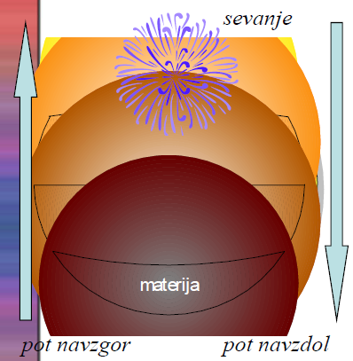
• idealistični monizem
• mistična teorija
• teorija biti
– Eno, duh, duša, materialni svet
– emanacija (eklampsis)
• sovpadanje form v Enem
• dvojni pogled duše
– pot navzdol in pot navzgor
• ekstaza (ekstasis)
– opis višjih duhovnih stanj
– mistično zlitje
• etika, estetika, spoznavna teorija
• teorija arhetipov (Jung!)

Gnoza
• V zgodnjih časih krščanstva se je uveljavilo gibanje, ki je pojmovalo mistično spoznanje Božje modrosti (gnosis) kot najvišjo stopnjo krščanstva. Gnostiki so krščanski nauk prepletli s prvinami nekrščanske filozofije in drugih verstev, kljub temu pa so oblikovali versko filozofski sistem, ki ob vsej raznoterosti vsebuje nekaj enotnih potez. Ta sistem je bil v svojem času vplivnejši, kot so menili do nedavnega, njegov vpliv se je ohranil tudi pozneje, a predvsem v mistični in ezoterični tradiciji. Med različnimi gnostiki je najbolj znan Valentin (deloval je med leti 135 in 160), njegovi pristaši valentinijanci tvorijo najmočnejšo skupino gnoze.
• Gnosticizem je ustvaril bogato mitologijo, vrh katere je Bog kot najvišje, absolutno, transcendentno bitje. Ni stvarnik, vendar emanira substanco vsega obstoječega. Ob tem bitju obstaja 30 višjih duhovnih bitij ali aionov (eonov), vsi skupaj tvorijo višji svet, ki ga gnostiki označujejo z izrazom pleroma. Materialni svet in duša sta stvaritev bitja, ki ga je ustvaril aion Sophia (Modrost). Ta se ni zavedal pravega izvora sebe in sveta in je stvaritev lažno pripisoval samemu sebi. To bitje včasih označujejo tudi kot demiurga, torej "polstvarnika", saj naj bi predelal stvari, ki so že imele božje bistvo v sebi in jih imel pomotoma za svoje lastne kreacije (nekateri gnostiki vidijo v tem bitju /lažnega/ boga stare zaveze, medtem ko naj bi bil bog nove zaveze resnični, transcendentni Bog). Materialni svet in duša sta minljiva in ne moreta biti večna. Le duh (pneuma) je nesmrten, je človekova vez z božjo esenco in ob ustreznem življenju omogoča dostop do višje modrosti in do odrešitve, ki jo je človeškemu rodu nakazal Jezus Kristus.

Gnostična psihologija in tipologija
• Gnostiki so oblikovali več pojmovanj, ki so psihološko zanimiva. Pomembno je gnostično razlikovanje med dušo, ki se "oklepa" telesnega in je kakor telesno tudi sama minljiva, ter duhom (pneuma), ki kot božja iskra povezuje človeka z božanskim.
• Telo, duša, duh (Po gnostičnih verovanjih ima človek trojno naravo: telesno, duševno in duhovno. Glede na to, katera prevladuje, ločujejo gnostiki telesne ljudi ali hiletike, duševne ljudi ali psihike in duhovne ljudi ali pneumatike. Le slednji so na poti, da se zavejo svojega pravega božanskega bistva, da dosežejo višjo modrost (gnosis) in popolno odrešenje. Psihiki lahko s pomočjo vere dosežejo nižjo raven odrešenja. Gnostiki so bili - podobno kot drugi mistiki in ezoteriki - prepričani, da se v posameznikovem duhu zrcali bistvo vesolja ("kakor zgoraj, tako spodaj"). Človek je v tem smislu mikrokozmos, v katerem odseva makrokozmos.)
– duh (pneuma), povezuje človeka z božanskim, je nesmrten
– duša se oklepa materije in je minljiva
– telesno je vir neznanja in grešnosti
• globinska simbolika (Jung)
– ontološko ali psihološko tolmačenje gnostičnega mita?
– demiurg kot simbol človeka, ki je potlačil svoj duhovni izvor in izgubil stik z globinskim sebstvom.
– mit o Sophiji prispodoba izgubljenega stika s kolektivnim, ontološkim duhovnim bistvom
• tipologija
– hiletični, psihični in pneumatski tip osebnosti
Izpit:
- Na kratko opiši naslednje panoge: klinična, forenzična, pedagoška in kognitivna psihologija.
- Opredeli cilje in naloge psihologije.
- Razlike med kvantitativnim in kvalitativnim pristopom.
- Na eni strani imena, na drugi kaj so naredili oziroma rekli in je bilo treba vpisati številke.
- Tabela, imena : Wundt, James, Watson, Freud, Marulič, in še par drugih. S tremi besedami je bilo treba opisati prispevek k psihologiji.
- Problemi s katerimi se ukvarja psihologija (naštej).
- Topika in struktura osebnosti po Freudu.
- Gestalt psihologija.
- V katere organe so postavljali center duše v preteklosti.
- Opisati je bilo treba zanesljivost, objektivnost, veljavnost pa občutljivost

